山东凯盛新材料股份有限公司
危废库及配套设施技术改造项目
竣工环境保护验收监测报告表

建设单位： 山东凯盛新材料股份有限公司
编制单位：日照市环境保护科学研究所有限公司
二〇二四年三月

表一：项目概况
建设项目名称 | 危废库及配套设施技术改造项目
建设单位名称 | 山东凯盛新材料股份有限公司
法人代表 | 王加荣 |  | 联系人 | 史文静
建设地点 | 山东省淄博市淄川区双杨镇张博公路东侧公司现有厂区内 |  | 联系电话 | 15006535312
设计储存能力 | 仓库一区50t（废包装物）、仓库二区100t（固体危废）、仓库三区600t（液体、半固体类危废） |  | 实际储存能力 | 仓库一区50t（废包装物）、仓库二区100t（固体危废）、仓库三区600t（液体、半固体类危废）
建设项目  性质 | 技术改造 |  | 环评时间 | 2022年10月
建设项目  性质 |  |  | 开工时间 | 2023年3月
建设项目  性质 |  |  | 竣工时间 | 2023年12月
建设项目  性质 |  |  | 调试时间 | 2024年1月～2月
建设项目  性质 |  |  | 验收监测  时间 | 2024.03.07～03.08
环评报告表审批部门 | 淄博市生态环境局淄川分局 |  | 环评报告表  编制单位 | 山东华诺工程咨询有限  公司
环保设施设计单位 | 黑龙江龙维化学工程设计有限公司 |  | 环保设施施工单位 | 山东清河建工有限公司  兴润建设集团有限公司  中胜金源建设有限公司
总投资 | 300万元 | 环保投资 | 300万元 | 比例 | 100%
实际总投资 | 266.2万元 | 实际环保投资 | 266.2万元 | 比例 | 100%
验收监测依据 | 一、法律、法规及条例  （1）《中华人民共和国环境保护法》，2015年01月01日；  （2）《中华人民共和国环境影响评价法》，2018年12月29日修订；  （3）《中华人民共和国水污染防治法》，2017年06月27日修订；  （4）《中华人民共和国大气污染防治法》，2018年10月26日修订；  （5）《中华人民共和国环境噪声污染防治法》，2022年6月5日；  （6）《中华人民共和国固体废物污染环境防治法》，2020年04月29日修订；  （7）《建设项目环境保护管理条例》，2017年10月01日；  （8）环境保护部《建设项目竣工环境保护验收暂行办法》（国环规环评[2017]4号），2017年11月22日；  （9）环境保护部办公厅《建设项目竣工环境保护现场检查及审查要点》（环办[2015]113号），2015年12月31日；  （10）生态环境部办公厅《污染影响类建设项目重大变动清单（试行）》（环办环评函[2020]688号），2020年12月13日；  （11）《山东省环境保护条例》，2018年11月30日修正；  （12）《山东省大气污染防治条例》，2018年11月30日修正；  （13）关于下发《淄博市贯彻落实<建设项目竣工环境保护验收暂行办法>实施细则》的通知（淄环函[2018]2号）；  二、竣工环保验收技术规范  （1）公告 2018年 第9号，《建设项目竣工环境保护验收技术指南 污染影响类》（2018年5月）；  （2）中华人民共和国国务院令 第736号，《排污许可管理条例》（2021年1月24日）；  （3）《排污单位自行监测技术指南 总则》（HJ 819-2017）；  （4）《排污单位自行监测技术指南 石油化学工业》（HJ 947-2018）；  三、技术文件依据  （1）山东华诺工程咨询有限公司《山东凯盛新材料股份有限公司危废库及配套设施技术改造项目环境影响报告表》；  （2）淄博市生态环境局淄川分局《关于山东凯盛新材料股份有限公司危废库及配套设施技术改造项目环境影响报告表的审批意见》（川环报告表〔2023〕9号，2023年2月15日）；  （3）《山东凯盛新材料股份有限公司突发环境事件应急预案》（备案编号：370302-2022-138-H）；  （4）RT2024030467号，山东环澳检测有限公司《山东凯盛新材料股份有限公司检测报告》（2024.03.16）；  （5）建设单位提供的其他资料
验收监测评价标准、标号、级别、限值 | 1、废气：  本项目营运期废气主要为二氧化硫、氯化氢、氨、硫化氢、挥发性有机物，具体排放标准见下表。  表1-1 大气污染物排放标准限值  2、废水  本项目营运期无废水排放。  3、噪声：  本项目营运期厂界噪声执行《工业企业厂界环境噪声排放标准》（GB12348-2008）中2类标准。昼间≤60dB（A），夜间≤50dB（A）。  4、固废：  一般固体废物执行《一般工业固体废物贮存和填埋污染控制标准》（GB18599-2020）标准要求；危险废物执行《危险废物贮存污染控制标准》(GB18597-2023标准要求。
  污染物 | 有组织废气 |  | 无组织废气
  污染物 | 排放限值 | 执行标准 | 排放限值 | 执行标准
  HCl | 20mg/m³ | 《无机化学工业污染物排放标准》（GB31573-2015） | 0.05mg/m³ | 《无机化学工业污染物排放标准》（GB31573-2015）
  SO₂ | 50mg/m³ | 《区域性大气污染物综合排放标准》（DB37/2376-2019） | 0.4mg/m³ | 《大气污染物综合排放标准》（GB16297-1996）
  NH₃ | 4.9kg/h | 《恶臭污染物排放标准》（GB14554-93） | 1.5mg/m³ | 《恶臭污染物排放标准》（GB14554-93）
  H₂S | 0.33kg/h | 《恶臭污染物排放标准》（GB14554-93） | 0.06mg/m³ | 《恶臭污染物排放标准》（GB14554-93）
  VOCs | 60mg/m³，3kg/h | 《挥发性有机物排放标准 第7部分：其他行业》（DB37/ 2801.7—2019） | 2.0mg/m³ | 《挥发性有机物排放标准 第7部分：其他行业》（DB37/ 2801.7—2019）
污染物排放总量控制指标 | 本项目涉及的污染物总量控制指标为：SO₂0.035t/a、VOCs 0.101t/a。

表二：工程建设概况、生产工艺
一、工程建设概况
1、项目基本情况
山东凯盛新材料股份有限公司成立于2005年12月，注册资本人民币42064万元，是一家主要从事精细化工产品及新型高分子材料的研发、生产和销售的国家高新技术企业，是全球知名的氯化亚砜及芳纶聚合单体生产企业。公司厂区内原设有危废暂存间1座，占地面积240m²，危废间废气收集后引至K105车间二级水吸收+二级碱吸收处理后通过DA012有组织排放。
随着山东凯盛新材料股份有限公司的不断发展，原有危废暂存间已不能满足公司自产危险废物的暂存需求，于是建设危废库及配套设施技术改造项目，在厂区西北侧新建危废暂存间一座，占地面积500平方米，同时配套建设废气处理设施，收集的废气经2级活性炭吸附+1级水吸收+1级碱吸收处理后通过排气筒有组织排放。本项目完成后原有危废暂存间清理后停用。
山东凯盛新材料股份有限公司于2022年10月24日委托山东华诺工程咨询有限公司编制了本项目的环境影响评价报告表，并于2023年2月15日取得了淄博市生态环境局淄川分局的审批意见（川环报告表〔2023〕9号，详见附件四）。本项目于2023年3月开工建设，于2023年12月建设完成，并已完成排污许可证变更。
2024年2月28日山东凯盛新材料股份有限公司委托日照市环境保护科学研究所有限公司对危废库及配套设施技术改造项目进行竣工环境保护验收。根据《建设项目环境保护管理条例》和《建设项目竣工环境保护验收暂行办法》（国环规环评[2017]4号）等规定，我公司对本项目开展竣工环境保护验收工作，于2024年3月4日对项目现场进行了踏勘、与环评批复情况进行了对比分析，并根据项目污染物排放情况制定了监测方案，委托山东环澳检测有限公司于2024年3月7日-3月8日对项目污染物排放情况进行了现场监测，技术人员在核查相关资料及污染源现状监测的基础上编制完成了本项目的竣工环保验收监测报告表。
2、地理位置、平面布置及周围敏感点情况
（1）地理位置
本项目位于山东省淄博市淄川区双杨镇张博公路东侧山东凯盛新材料股份有限公司现有厂区内，具体地理位置为118°01′24.575″E，36°41′43.692″N。经现场勘察与查阅环评文件及批复，项目建设地点较环评设计相比未发生变更。具体地理位置见附图1。
（2）项目平面布置
本项目位于厂区西北侧，内部分一区、二区和三区。一区暂存废包装物，二区暂存固体危废，三区暂存液体、半固体类危废。项目实际平面布置与环评规划平面布置一致，未发生重大变动。项目平面布置图见附图2和附图3。
（3）周围敏感点情况
距离本项目最近的环境敏感点为厂区西南侧的小赵村，距离708m。项目验收监测期间的周围环境情况与环评期间的周围环境情况一致。项目周边敏感点情况见附图4。
3、项目组成
本项目建设内容主要组成见下表。
表2-1 项目建设内容一览表
工程类别 | 组成 | 环评建设内容 | 实际建设内容 | 变更情况
主体工程 | 危废暂存间 | 1层，1座，新建，占地500m² | 1层，1座，新建，占地500m² | 无
辅助工程 | -- | 依托现有控制室、办公楼 | 依托现有控制室、办公楼 | 无
公用工程 | 供水 | 由市政供水管网供给，新增用水量1.68t/a | 由市政供水管网供给，新增用水量1.68t/a | 无
公用工程 | 供电 | 由双沟供电所提供，双河变电站引出，凯盛专线引入，依托厂区现有配电室，总用电10.8万kwh/a（含尾气吸收系统用电量7.2万kwh/a，危废间用电量3.6万kwh/a） | 由双沟供电所提供，双河变电站引出，凯盛专线引入，依托厂区现有配电室，总用电10.8万kwh/a（含尾气吸收系统用电量7.2万kwh/a，危废间用电量3.6万kwh/a） | 无
公用工程 | 排水 | 生活污水排入厂区现有污水站处理后，通过市政污水管网排入葛洲坝水务淄博淄川有限公司处理 | 生活污水排入厂区现有污水站处理后，通过市政污水管网排入葛洲坝水务淄博淄川有限公司处理 | 无
环保工程 | 废气 | 危废间废气经2级活性炭吸附后引至洗桶区1级水吸收+1级碱吸收处理装置处理，最后通过洗桶区排气筒DA005排放 | 危废间废气经2级活性炭吸附后引至新增的1级水吸收+1级碱吸收处理装置处理，最后通过新增的一根排气筒排放 | 由依托洗桶区现有的1级水吸收+1级碱吸收+DA005排放，变更为新增1级水吸收+1级碱吸收+1根排气筒
环保工程 | 废水 | 生活污水收集排入厂区现有污水站处理后，通过市政污水管网排入葛洲坝水务淄博淄川有限公司处理 | 生活污水收集排入厂区现有污水站处理后，通过市政污水管网排入葛洲坝水务淄博淄川有限公司处理 | 无
环保工程 | 噪声 | 选用低噪声设备，对主要污染源采取消声、吸声、隔声、减震措施 | 选用低噪声设备，对主要污染源采取隔声、减震等措施 | 无
环保工程 | 固废 | 危废暂存于危废暂存间，定期委托资质单位转运处置 | 危废暂存于危废暂存间，定期委托资质单位转运处置；  一般固废外售综合利用 | 无
储运工程 | -- | 新建危废暂存间一座 | 新建危废暂存间一座 | 无
危废间建设方案见下表。
表2-2 项目危废间建设方案一览表
类别 | 环评设计方案 | 实际建设方案 | 变更  情况
防渗  方案 | 自上而下采用150mm厚c25混凝土浇筑随打随摸原浆出光；3mm厚600g/m²丙纶防水一道；50mm厚C25细石混凝土；150mm厚灰土夯实，压实系数≥0.95；素土夯实，压实系数≥0.95，渗透系数≤10⁻¹⁰cm/s，满足《危险废物贮存污染控制标准》（GB18597-2001）中的要求“危废暂存间基础必须防渗，防渗层为至少1m厚粘土层（渗透系数≤10-7cm/s），或2mm厚高密度聚乙烯，或至少2mm厚的其他人工材料，渗透系数≤10⁻¹⁰cm/s” | 本项目危废库地面耐酸砖铺设， 顶棚、 墙面、 地沟镀耐材料防腐施工，由中胜金源建设有限公司承揽施工。  施工工艺：  （一） 耐酸砖版地面铺设施工区域： 危废库全部地面、 门口、 柱子处地沟立面。1、 釆用专用设备打磨并清理新建地面污物尘土等。（使地面无过大的凸起并有一定的粗糙度）2、釆用人工及砂轮机打磨角落清除干净。3、涂刷环氧树脂一遍， 要求涂刷均匀渗透地面。（材料要求 E-446101 型号、专用高胺 T31 固化剂及专用稀释剂；树脂：T31 固化剂为 100： 15-25） 4、间隔 12-24 小时，釆用 E-446101 环氧树脂与耐酸石英粉搅拌成腻子状，对地面局部修补找平。5、 而后，用红外线水平仪进行超平，在四周墙壁做好标识，并以房间中心为点向四周地沟做放坡。6、采用环氧腻子铺砌 300*300*30 耐酸砖。 （地砖不得有空鼓； 清理砖缝挤出的多余的腻子）  （二）度耐材料天棚及墙面防腐施工区域： 危废库全部墙面、 顶棚、 柱子、 内隔断墙、地沟、穿线管、手摇窗户拉杆  1、 釆用人工及砂轮机对顶棚、 墙壁等打磨清理， 并保持一定的粗糙度。2、 涂刷镀耐封闭漆一遍， 要求涂刷均匀渗透水泥基层面（材料要求度耐709 型号及配套固化剂）3、间隔 12-24 小时，釆用镀耐腻子 A 料与 B 料搅拌混合， 做作业面满刮镀耐腻子一遍，施工顺序依次是顶棚、墙面、柱子、地沟及附件。4、待 12-24 小时妮子干透后，用专用打磨机对腻子表面打磨平整，消除毛刺、抹子痕迹。5、 涂刷度耐面漆两遍（要求无气泡、不漏涂、不流挂、涂刷均匀、无明显色差）  （三） 室内导流沟内壁防渗防腐施工该部分施工分为两个方案， 一个是门口及柱子部位导流沟内壁立面粘贴耐酸砖， 做法与地面踢脚线做法相同；（基层打磨、 刷环氧底涂一道、 环氧胶泥粘贴耐酸砖， 并保持耐酸砖上侧与原沟盖板预留支撑槽在同一水平面上） 起到导流沟盖板支撑加强作用； 二是导流沟其他部位（包括沟底和沟壁） 均采用度耐施工工艺， （基层打磨、 涂刷 709 度耐底涂一遍、 刮腻子一遍、涂刷度耐 6721 面漆两遍 。 | 危废库地面防渗层为耐酸瓷砖，厚度大于30mm,吸水性≤0.4%；耐酸度≥99.7%（参照 GB18597-2023 相关防渗要求执行）。项目防腐工程已通过验收，验收报告详见附件五
储存区  方案 | 1)危废贮存间根据危险废物的种类和数量分3个区域存放，中间设置隔断；  2)储存区设置安全照明设施；  3)库内废液存储区设置导流沟，导流沟与废液收集池（200L）相连，事故情况下的废水、泄漏的废液等通过导流沟流入废液收集池；  4)危险废物暂存要求：盛装危险废物的容器上必须粘贴符合《危险废物贮存污染控制标准》(GB18597-2001)标准及修改单规定的标签，注明危废产生单位、地址、电话、联系人等，废物化学成分、危险情况、安全措施；  5)本项目存储的废液、半固体类采用高密度聚乙烯桶暂存，须拧紧桶盖，防止挥发，防止倾倒、泄漏。 | 1)危废贮存间根据危险废物的种类和数量分3个区域存放，中间设置隔断；  2)储存区设置了安全照明设施；  3)库内废液存储区设置了导流沟，导流沟与废液收集池（200L）相连，事故情况下的废水、泄漏的废液等通过导流沟流入废液收集池；  4)盛装危险废物的容器上粘贴符合《危险废物贮存污染控制标准》(GB18597-2023)规定的标签，注明废物化学成分、危险情况、安全措施；  5)本项目存储的废液、半固体类采用高密度聚乙烯桶暂存，拧紧桶盖，防止挥发，防止倾倒、泄漏。 | 无
4、危险废物收集情况
本项目危废收集种类详见下表。
表2-3 危废收集种类一览表
序号 | 危废名称 | 性状 | 危废类别 | 危废代码 | 环评中最大收集量 | 实际最大收集量 | 最大存储量 | 备注
1 | 蒸馏残渣 | 半固态 | HW13 | 265-103-13 | 137 t/a | 137 t/a | 34.5 t/a | 一致
1 | 蒸馏残渣 | 固态/半固态 | HW11 | 261-029-11 | 190.75 t/a | 190.75 t/a | 50 t/a | 一致
1 | 蒸馏残渣 | 液态 | HW11 | 900-013-11 | 3.784 t/a | 3.784 t/a | 1 t/a | 一致
2 | 废活性炭 | 固态 | HW49 | 900-039-49 | 170 t/a | 170 t/a | 42.5 t/a | 一致
3 | 废硫磺渣 | 固态 | HW11 | 900-013-11 | 60 t/5a | 60 t/5a | 15 t/a | 一致
4 | 废解吸液 | 液态 | HW49 | 900-041-49 | 16 t/a | 16 t/a | 4 t/a | 一致
5 | 脱附废液 | 液态 | HW49 | 772-006-49 | 12.162 t/a | 12.162 t/a | 3.5 t/a | 一致
6 | 废包装物 | 固态 | HW49 | 900-041-49 | 57 t/a | 57 t/a | 15 t/a | 一致
7 | 废树脂 | 固态 | HW49 | 900-041-49 | 8.5 t/a | 8.5 t/a | 2.5 t/a | 一致
8 | 废盐 | 固态 | HW06 | 900-409-06 | 154 t/a | 154 t/a | 40 t/a | 一致
9 | 废催化剂 | 固态 | HW50 | 261-173-50 | 7.7 t/a | 7.7 t/a | 2 t/a | 一致
10 | 废导热油 | 液态 | HW08 | 900-249-08 | 10 t/5a | 10 t/5a | 2.5 t/a | 一致
11 | 中和母液 | 液态 | HW45 | 261-084-45 | 63.45 t/a | 63.45 t/a | 16 t/a | 一致
12 | 污泥 | 固态 | HW45 | 261-084-45 | 13.5 t/a | 13.5 t/a | 3.5 t/a | 一致
13 | 废机油 | 液态 | HW08 | 900-217-08 | 1.2 t/a | 1.2 t/a | 0.5 t/a | 一致
14 | 实验废液/渣 | 液态/固态 | HW49 | 900-047-49 | 0.05 t/a | 1.8 t/a | 1.8t/a | 该公司目前实际产生量大于环评中的量
15 | 废化学品 | 固态 | HW49 | 900-049-49 | 0 | 60 t/a | 10 t/a | 环评中未统计
合计（最大转运量） |  |  |  |  | 905.096 t/a | 966.846 t/a | 244.3t/a | /
5、主要设备
本项目主要设备见下表。
表2-4 本项目主要设备一览表
序号 | 设备名称 | 环评及批复情况 |  |  | 实际情况 |  |  | 变更  情况
序号 | 设备名称 | 数量 | 位置 | 备注 | 数量 | 位置 | 备注 | 变更  情况
1 | 吸收塔 | 2套 | 洗桶区 | 更新 | 2套 | 危废间尾气处理区 | 新增 | 依托原有变为新增设备
2 | 吸收循环罐/槽 | 2台 | 洗桶区 | 更新 | 1台 | 危废间尾气处理区 | 新增 | 依托原有变为新增设备
3 | 循环泵 | 4台 | 洗桶区 | 更新 | 4台 | 危废间尾气处理区 | 新增 | 依托原有变为新增设备
4 | 引风机 | 1台 | 洗桶区 | 新增备用  风机 | 1台 | 危废间尾气处理区 | 新增备用  风机 | 一致
5 | 引风机 | 1台 | 危废间 | 新增 | 1台 | 危废间尾气处理区 | 新增 | 一致
6 | 2级活性炭吸附箱 | 1套 | 危废间 | 新增 | 1套 | 危废间尾气处理区 | 新增 | 一致

6、工作制度和劳动定员
本项目职工人数为2人，依托厂区现有职工进行岗位调剂，实行常白班一班工作制，每班工作8小时，年生产时间为330天。

7、公用工程

（1）给水
本项目用水主要为职工生活用水、废气处理系统用水。岗位职工由原岗位调剂，不新增劳动定员，无新增生活用水量。本项目废气处理的1级水吸收+1级碱吸收系统新增30%NaOH溶液用量1.19t/a，新增新鲜水用量0.73t/a。

（2）排水
本项目职工生活废水集中收集排入厂区污水站处理后，通过市政污水管网排入葛洲坝水务淄博淄川有限公司处理。本项目不新增劳动定员，无新增生活废水。1级水吸收+1级碱吸收尾气处理系统用水随副产盐酸和一般固废30%亚硫酸钠溶液外售，不外排。

（3）供电
本项目营运期仅需少量照明及尾气吸收系统用电，总用电量约为10.8 万kWh/a（危废间用电量3.6万kWh/a），由双沟供电所提供，双河变电站引出，凯盛专线引入，依托厂区现有配电室，可以满足本项目需求。
二、生产工艺
本项目主要收集厂区内产生的危险废物进行中转暂存和运输，不进行集中处置，运输、暂存流程如下：

图2-1 项目生产工艺流程及产污环节图
工艺流程简述：
本项目营运期工艺流程比较简单，对厂区生产过程产生的危险废物进行分类收集，包装（吨包/桶装）后送至危废暂存间进行分类存放，并做好危废台账。定期委托有危废处理资质的单位进行危废转运、处置。本项目仅负责危险废物的收集及暂存，不涉及处置。危废暂存的过程中会产生废气、噪声和固废。
产污环节分析:
本项目营运期产生的污染物包括废气、噪声和固体废物。
（1）废水
本项目营运期无废水外排。
（2）废气
根据危废间收集储存危险废物情况（详见表2-3），仅废活性炭、废硫磺渣、废包装物、废盐、废催化剂、污泥、实验废渣采用吨包袋进行包装；废树脂、废化学品以及液态、半固态类危险废物均为桶装，存储过程全密闭。
根据危险废物主要成分及理化性质，采用吨包袋进行包装的废硫磺渣、污泥、实验废渣主要成分情况详见下表。

表2-5 本项目废气来源情况表
危废种类 | 最大收集量 | 主要成分 | 挥发份成分 | 污染物种类
废硫磺渣 | 60t/5a | 沾染氯化亚砜等的硫磺 | SOCl₂ | HCl、SO₂
污泥 | 13.5t/a | 含有机卤化物污泥 | / | NH₃、H₂S
实验室废液/渣 | 1.8t/a | 废盐 | 酰氯类有机物 | VOCs
另外，桶装的废盐、HW13（265-103-13）类蒸馏残渣、中和母液等含有有机成分，暂存过程中会挥发少量的VOCs。
综上分析，本项目产生的废气主要污染因子为VOCs、HCl、SO₂、NH₃、H₂S。
（3）噪声
危废收集、转运的过程中运输车辆会产生噪声；废气收集处理过程中风机等设备运行会产生噪声。
（4）固体废物
本项目废气处理过程中会有废活性炭、亚硫酸钠溶液的产生。
有机废气处理方式为2级活性炭吸附处理，使用过程中需要更换活性炭，产生的废活性炭属于危险废物，危废类别为HW49，危废代码为900-039-49，委托有资质单位转运处置。
亚硫酸钠溶液主要来源于废气经1级水洗+1级碱洗尾气处理系统处理后碱洗塔产生的30%亚硫酸钠溶液。根据山东凯盛新材料股份有限公司内同类型项目处置情况，尾气处理系统产生的30%亚硫酸钠溶液为一般固体废物，无需再加工即可外售给下游企业使用。
三、验收项目变更情况
经过现场勘察，项目性质、建设地点、规模、工艺与环评文件及批复内容基本一致，存在的变动情况见表2-6。
表2-6 项目变动情况
序号 | 环评建设内容 | 实际建设内容 | 变更情况 | 是否为重大变动
1 | 实验废液/渣最大收集量为0.05 t/a | 实验废液/渣最大收集量为1.8t/a | 该公司后来新上项目也产生实验废液/渣，所以收集量增大 | 最大收集量有所增大，但是危废间的储存能力不变，不属于重大变动
2 | 储存种类中废化学品环评中未统计 | 废化学品最大收集量为60 t/a | 新增收集种类废化学品 | 最大收集量有所增大，但是危废间的储存能力不变，不属于重大变动
3 | 危废间废气经2级活性炭吸附后引至洗桶区1级水吸收+1级碱吸收处理装置处理，最后通过洗桶区排气筒DA005排放 | 危废间废气经2级活性炭吸附后引至新增的1级水吸收+1级碱吸收处理装置处理，最后通过新增的一根排气筒排放 | 由依托洗桶区现有的1级水吸收+1级碱吸收+DA005排放，变更为新增1级水吸收+1级碱吸收+1根新增排气筒 | 新增1根排气筒，为一般排放口，不属于重大变动
依据生态环境部办公厅环办环评函[2020]688号关于印发《污染影响类建设项目重大变动清单（试行）》内容，本项目上述变更不属于重大变动。

表三：主要污染源、污染物处理和排放

一、废气
1、有组织废气
本项目危废暂存的过程会产生废气，主要污染因子为VOCs、HCl、SO₂、NH₃、H₂S。经2级活性炭+1级水吸收+1级碱吸收处理后由15m高排气筒有组织排放。
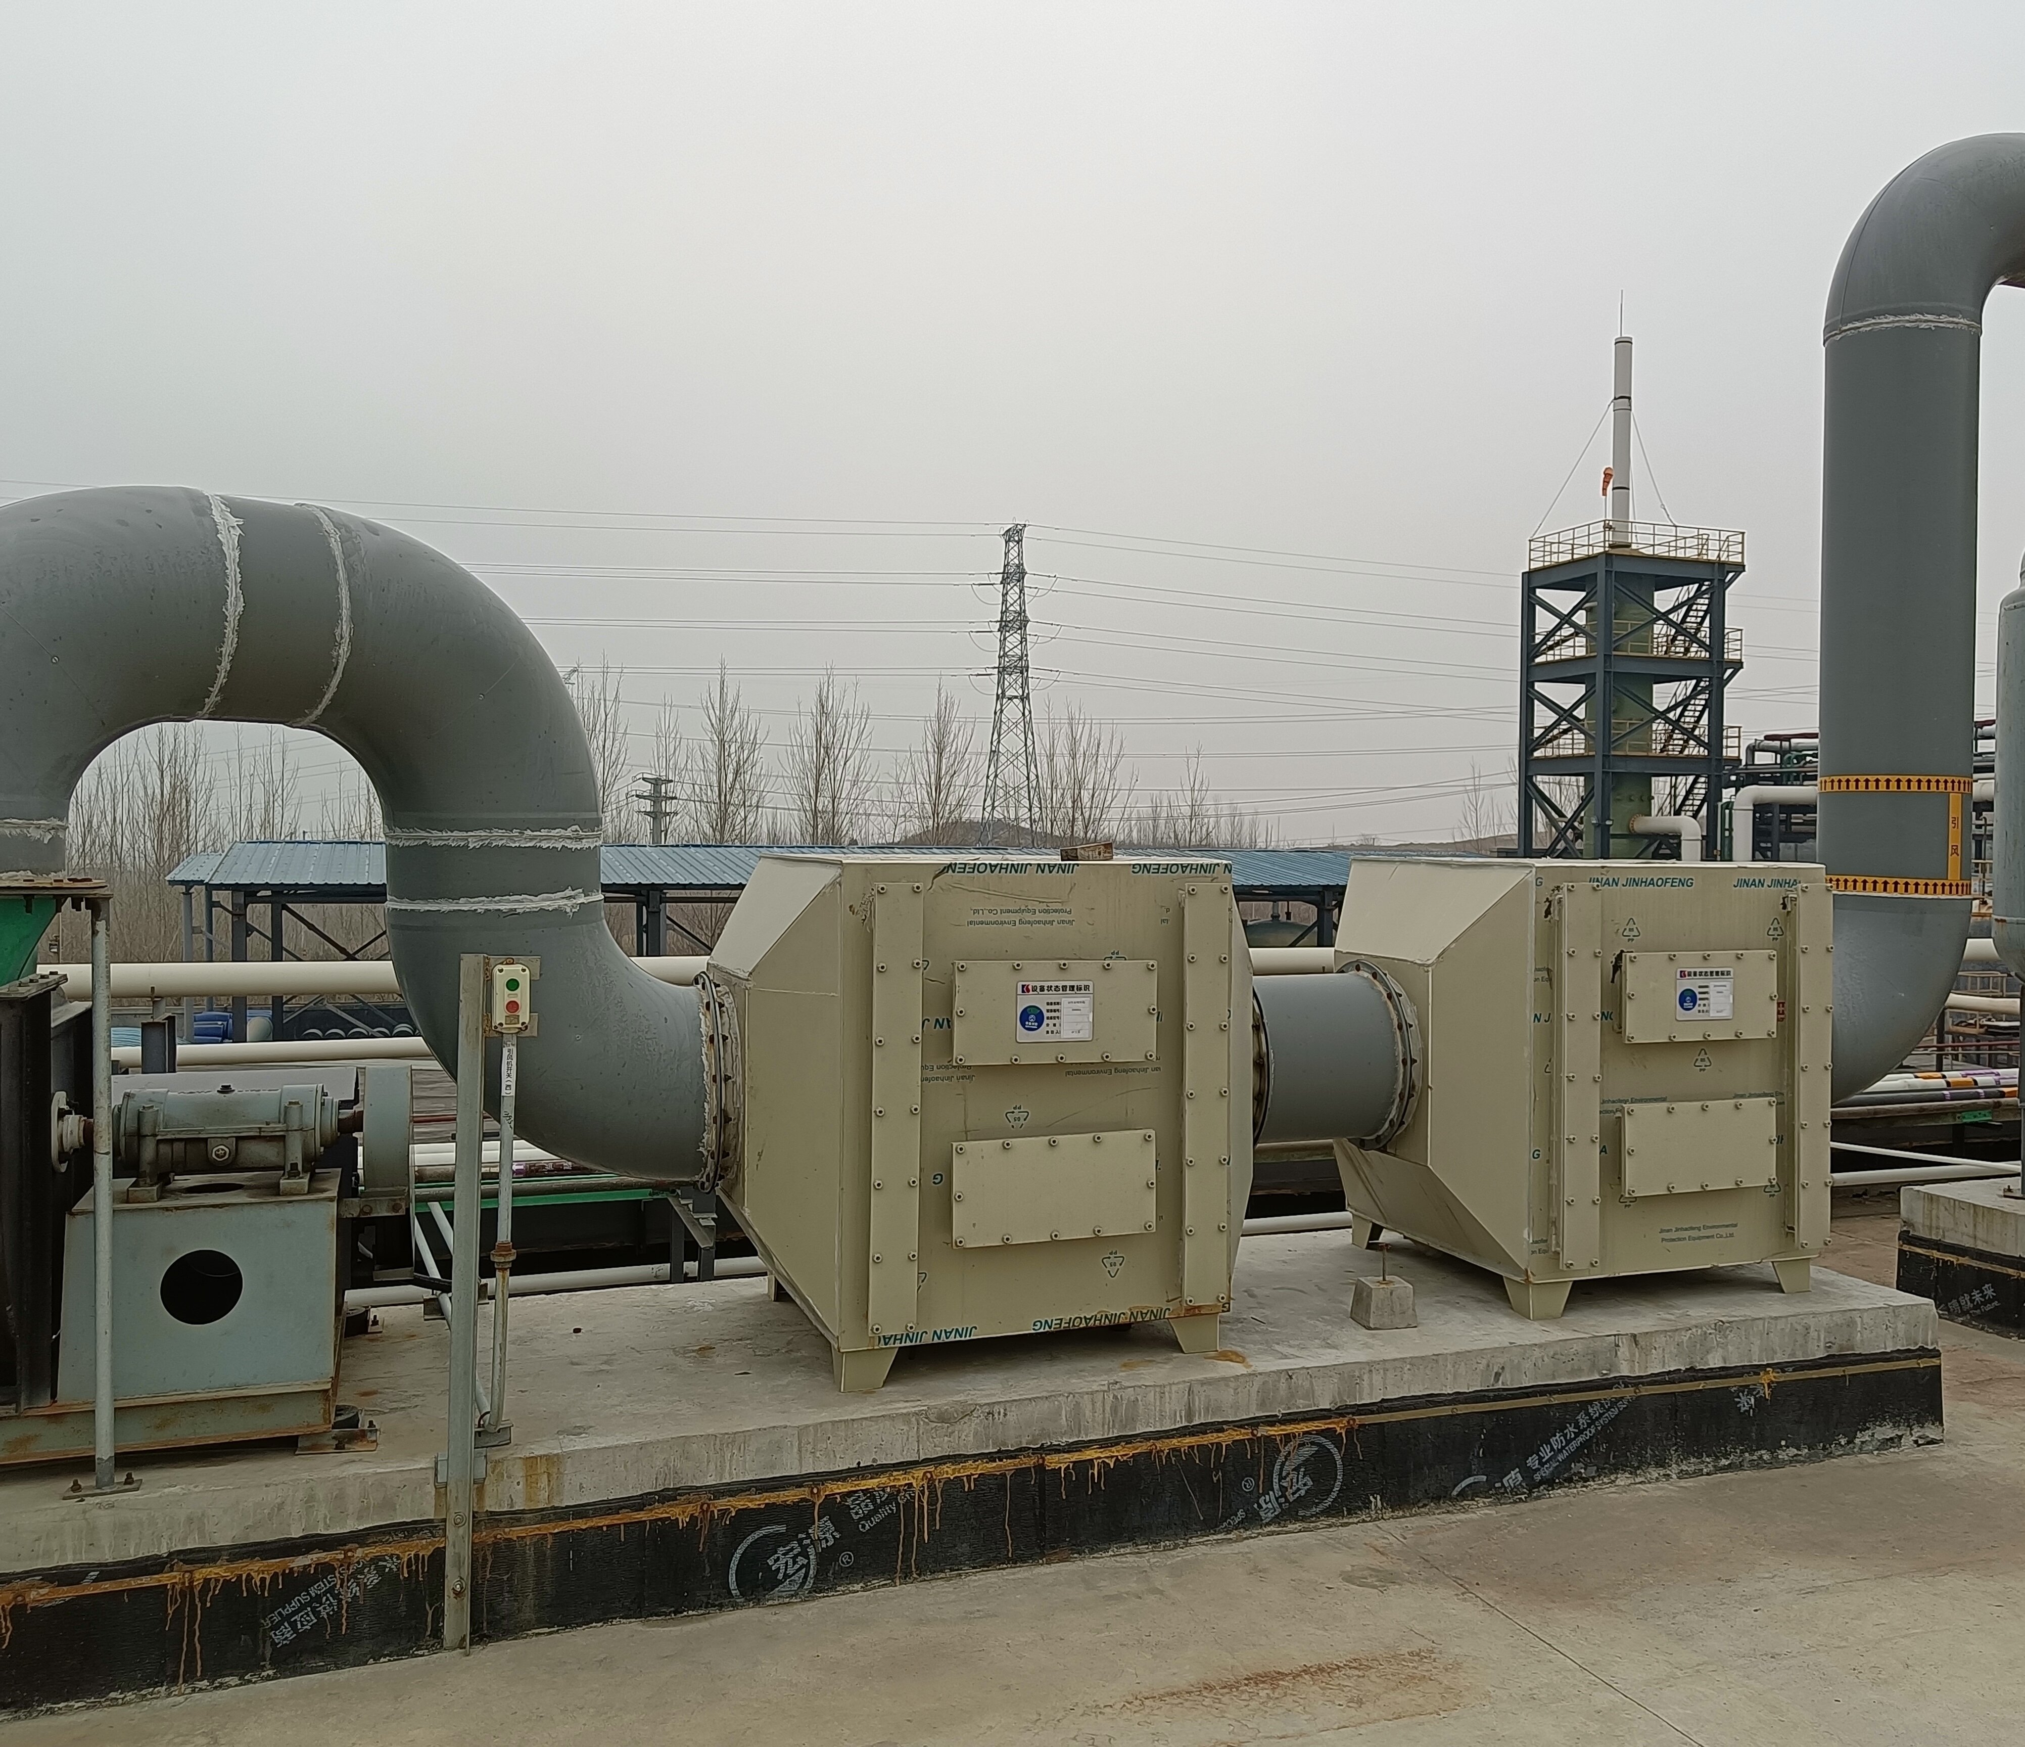 | 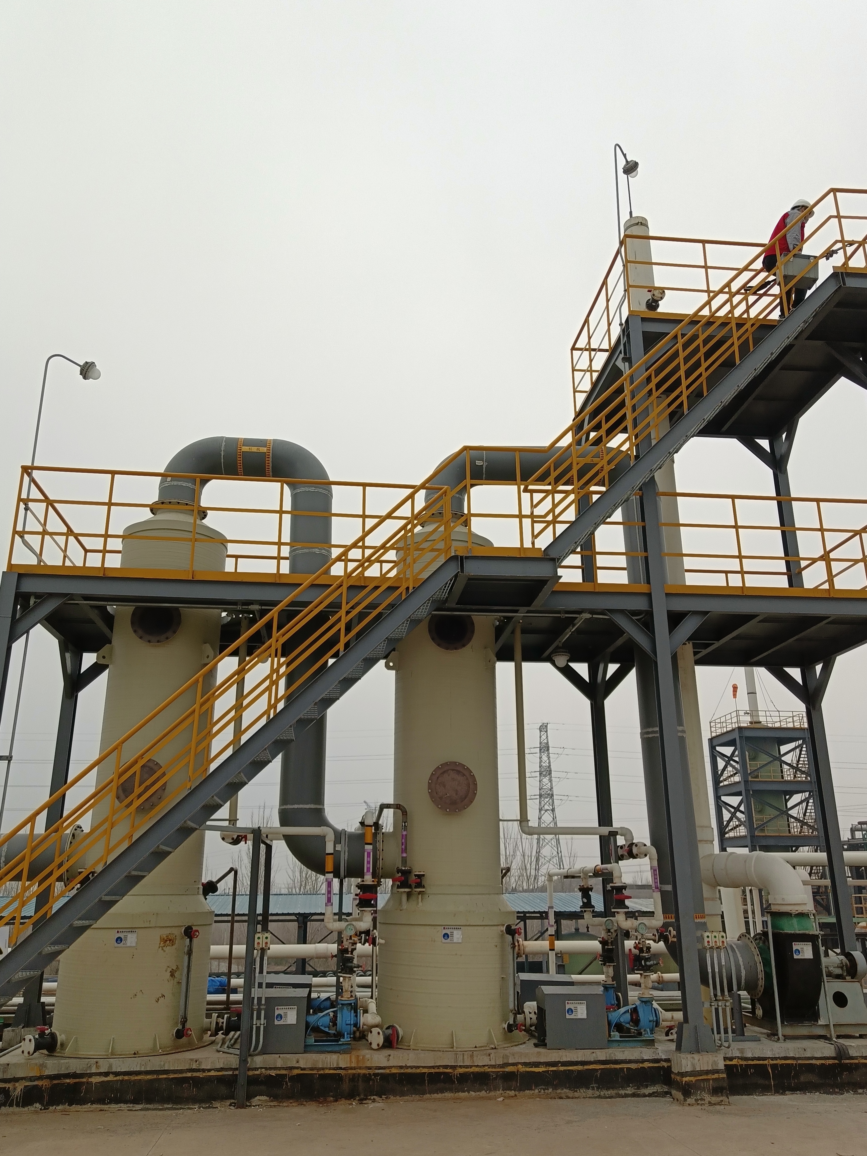
2级活性炭吸附装置 | 1级水吸收+1级碱吸收装置+排气筒
2、无组织废气
本项目无组织废气主要为危废暂存间未有效收集的废气，以无组织方式进行排放。

二、废水
本项目营运期无废水外排。

三、噪声
废气收集处理过程中风机等设备运行会产生噪声。通过采取选用低噪声设备、基础减震等降噪措施，以控制噪声对厂界环境的影响。

四、固体废物
本项目员工从现有员工内调配，不增加新员工，不增加生活垃圾的产生。项目运营期间本身不产生固体废弃物，危废间内暂存的危险废物均委托有资质的单位进行处置，危废间废气在处理过程中会产生废活性炭及亚硫酸钠溶液。
废活性炭属于危险废物，危废类别为HW49，危废代码为900-039-49，委托有资质单位转运处置。危废处置合同见附件六。
亚硫酸钠溶液为一般固体废物，无需再加工即可外售给下游企业使用。外售合同见附件七。

五、土壤、地下水
项目区全部硬化，并做重点防渗处理，并且项目运营期所产生的污染物均有妥善的处理处置措施，严格执行各项环保措施，污染物对土壤环境的影响较小。
项目营运期无废水产生，危废间废液均桶装密闭存储，导流沟与废液收集池相连，废水不直接和地表水联系，地面均进行重点防渗处理，不会通过地表水和地下水的水力联系而进入地下水从而引起地下水水质的变化，因此项目对地下水的影响较小。

六、环境风险防范设施
1、应急预案情况
山东凯盛新材料股份有限公司突发环境事件应急预案中包含危险废物污染专项应急预案，已在淄博市生态环境局进行了备案，备案号为：370302-2022-138-H，应急体系较为完善。本项目的建设不会对环境增加新的风险，因此不需对现有应急预案重新修订。备案表详见附件八。
2、其他环境风险防范措施
山东凯盛新材料股份有限公司配备了必要的应急物资和应急装备，已设置专职人员组成应急救援队伍。落实了应急资源，并建立健全以应急物资储备为主，社会救援为辅的物质保障体系。
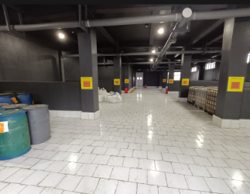 | 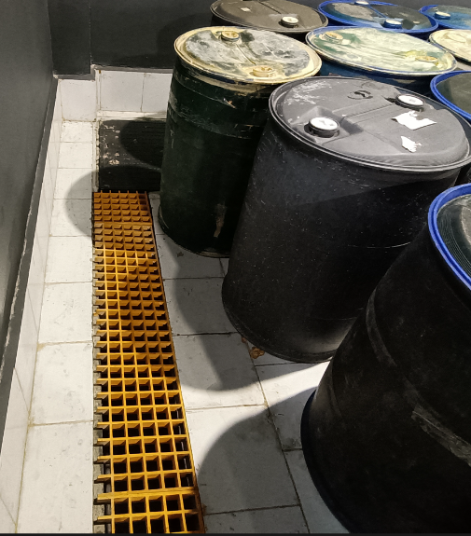 | 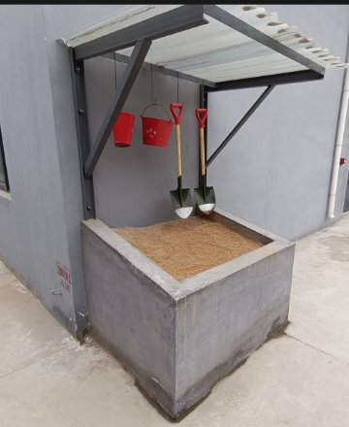
地面墙面防腐防渗 | 导流沟 | 应急物资
七、环保机构设置和环保管理制度
山东凯盛新材料股份有限公司制定了《山东凯盛新材料股份有限公司环境保护管理制度》（详见附件九 ），明确了环保部门职责以及岗位职责，制定了废气、废水、噪声、固废、土壤和地下水、环境风险、排污许可等的环保管理要求，建立了日常环保台账，管理制度能够满足项目环保管理的要求，并按监测计划定期委托第三方开展自行监测。

八、污染物排放口规范化情况
本项目有组织废气排放口设置了永久性监测平台、监测孔，危废间设置了规范环保标识牌。
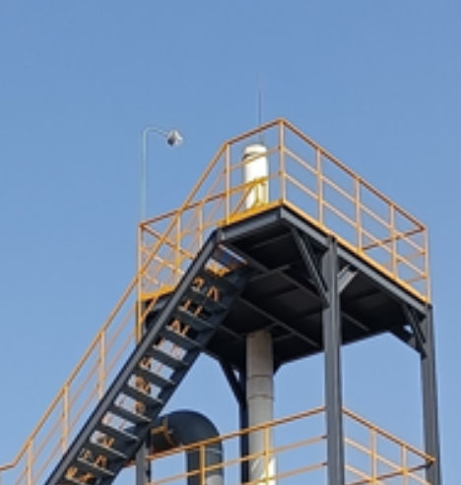 | 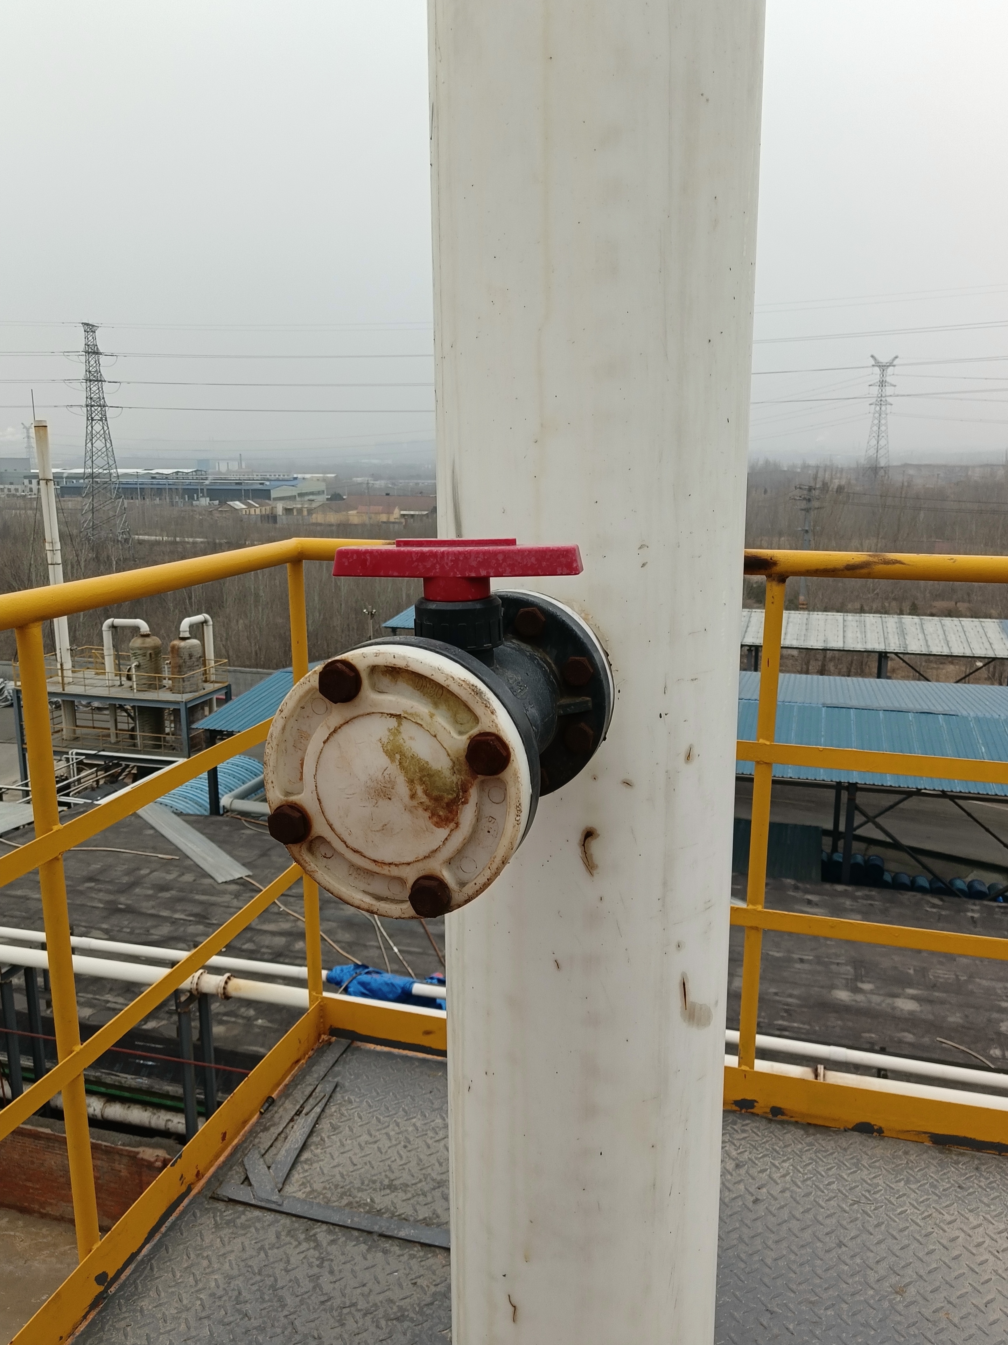
监测平台 | 监测孔

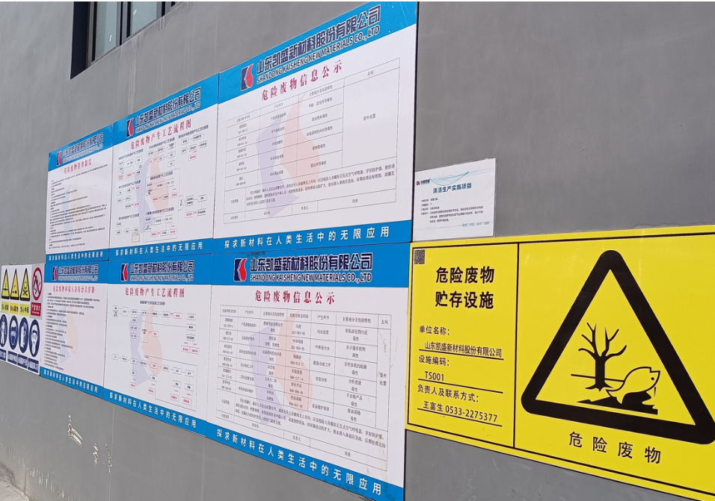

危废间环保标识牌

九、环保设施投资及环境保护“三同时”落实情况
本项目为环保项目，实际总投资266.2万元，全部用于环保投资。项目环境保护“三同时”落实情况见表3-1。
表3-1 环境保护“三同时”验收一览表
类别 | 污染物名称 | 环保设施  名称 | 环评设计治理  措施 | 实际治理  措施 | 落实情况
废气 | VOCs、HCl、SO₂、NH₃、H₂S | 2级活性炭吸附+1级水吸收+1级碱吸收 | 危废间废气经2级活性炭吸附后引至洗桶区1级水吸收+1级碱吸收处理装置处理，最后通过洗桶区排气筒DA005排放 | 危废间废气经2级活性炭吸附后引至新增的1级水吸收+1级碱吸收处理装置处理，最后通过新增的一根排气筒排放 | 已落实
生活污水 | pH、COD、NH₃-N、SS | 污水站 | 经厂区污水处理站处理后排入葛洲坝水务淄博淄川有限公司深度处理 | 经厂区污水处理站处理后排入葛洲坝水务淄博淄川有限公司深度处理 | 已落实
固废 | 危险废物  一般固废 | 危废暂存间 | 危废暂存于危废暂存间，定期委托资质单位转运处置 | 危废暂存于危废暂存间，定期委托资质单位转运处置；  一般固废外售综合利用 | 已落实
噪声 | 设备噪声 | — | 选用低噪声设备，采用隔声、减震等措施 | 选用低噪声设备，采用隔声、减震等措施 | 已落实
风险 | 防腐防渗 |  | 对危废间进行重点防渗处理 | 对危废间进行重点防渗处理，已通过验收 | 已落实

表四：建设项目环境影响报告表主要结论及审批部门审批决定

建设项目环境影响报告表主要结论
《山东凯盛新材料股份有限公司危废库及配套设施技术改造项目环境影响报告表》中对本项目相关的环境影响评价结论为：项目建设符合国家产业政策，项目用地不属于限制用地和禁止用地范围，拟采取的环保措施技术可靠、经济可行，污染物满足达标排放、总量控制的基本原则。在各项污染防治措施得到落实的前提下，从环境保护的角度分析，项目建设可行。

二、 环境影响报告表审批部门审批决定
《关于山东凯盛新材料股份有限公司危废库及配套设施技术改造项目环境影响报告表的审批意见》（川环报告表〔2023〕9号）详见附件四。具体审批意见如下：
（一）该项目位于淄川区双杨镇张博公路东侧现有厂区内，投资300万元，在厂区西北侧新建危废库一座(占地面积约500平方米)，对原有环保处理设施进行技术改造，危废暂存间废气治理设施升级改造为2级活性炭吸附(新增)+1级水吸收+1级碱吸收(依托现有)，购置吸收塔、循环罐、泵等国产设备10余台套，更新依托洗桶区废气治理设施，新增一台备用风机。项目完成后不新增产品及产能，原有危废暂存间清理后停用。
我局已受理该项目并在淄川区人民政府网站进行了公示，公示期间未收到公众反对意见。根据环评结论，该项目符合国家和地方产业政策，在落实报告表提出的各项污染防治措施后，能达到环境保护要求，从环保角度分析，项目建设可行。同意你公司按环评所列建设项目规模、生产工艺、环境保护措施等进行建设。
（二）该项目在设计、建设和运行管理中应重点做好以下工作：
1.危废间废气经两级活性炭吸附后引至洗桶区1级水吸收+1 级碱吸收处理装置处理，最后通过洗桶区排气筒DA005 排放。 HCl 执行《无机化学工业污染物排放标准》 (GB31573-2015) 表 3无机氯化物及氯酸盐工业浓度限值，SO₂ 执行《区域性大气污染物综合排放标准》 (DB37/2376-2019) 表1重点控制区浓度限值，NH₃ 、H₂S满足《恶臭污染物排放标准》 (GB14554-93) 表 2排放标准值，VOCs 满足《挥发性有机物排放标准第7部分： 其他行业》(DB37/2801.7—2019) 表 1 中Ⅱ时段非重点行业排放限值。
2.项目生产过程中产生的噪声主要来源于生产设备运转噪声。采取合理布局，优先选择低噪音设备，对高噪音设备要采取减震、隔音、消声等综合控制措施，厂界噪声符合《工业企业厂界环境噪声排放》 (GB12348-2008)2类标准。
3.项目一般固体废物执行《一般工业固体废物贮存、处置场 污染控制标准》 (GB18599-2001)及其修改单中相关标准要求(环境保护部〔2013〕36号)。危险废物执行《危险废物贮存污染控制标准》(GB18597-2001) 及其修改单标准。固体废弃物实施分类管理和妥善处理工作。按固体废物“资源化、减量化、无害化”原则，分类收集、妥善安全处置固体废物。
4.建立健全环境风险防范体系，强化环境风险防范和应急措施，根据环境风险评价、环境应急预案和厂区实际现状，熟练掌 握厂区的所有风险源及相应的应急措施，建设相配套的事故应急 设施，配套应急物资、设备，在非事故状态下不得占用，并定期进行维修保养，每年定期举行应急演练，加强环境风险管理，对风险评价实行动态管理，保证事故发生时立即进入应急状态，确保环境安全。
5.加强环保宣传教育，制定环保管理制度，严格落实《关于 进一步规范和加强企业环境管理的意见》 (淄环发(2010)60 号)，并作为环保验收必要条件。按有关要求规范设置环保图形标志、环保治理设施标识牌及环保宣传栏。
（三）若该项目的性质、规模、地点、采用的生产工艺或防治污染、防止生态破坏的措施发生重大变化，应当重新向我局报批环境影响评价文件。
（四）项目建设必须执行配套的环境保护措施与主体工程同时设计、同时施工、同时使用的“三同时”制度。项目竣工后，须按规定程序进行竣工环境保护验收。如因后期相关规划调整，项目不符合相关规划要求，须按相关要求进行搬迁整改。项目验收后，新建、改造提升环保治理设施的，需对环保治理设施进行验收。
（五）本项目在产生事实排污前应按照《固定污染源排污许可分类管理名录》纳入排污许可管理，并按照《排污许可管理条例》申领或变更排污许可证和进行生产管理；未纳入排污许可管理的，不得排放污染物。
（六）本项目若实行排污许可重点管理或纳入重点排污单位名录，应按照《淄博市污染源自动监控条例》规定，完成自动监测设备的安装联网。
审批决定建设内容与实际建设内容对比一览表见表4-1。
表4-1 项目审批决定建设内容与实际建设内容对比一览表
项目 |  | 批复内容（川环报告表[2023]9号） | 实际内容 | 变化情况
建设地点 |  | 位于淄川区双杨镇张博公路东侧现有厂区内 | 位于淄川区双杨镇张博公路东侧现有厂区内 | 一致
建设内容 |  | 在厂区西北侧新建危废库一座(占地面积约500平方米)，对原有环保处理设施进行技术改造，危废暂存间废气治理设施升级改造为2级活性炭吸附(新增)+1级水吸收+1级碱吸收(依托现有) | 在厂区西北侧新建危废库一座(占地面积约500平方米)，新增一套废气治理设施2级活性炭吸附(新增)+1级水吸收+1级碱吸收(新增) | 1级水吸收+1级碱吸收由依托现有变更为新增
主要设备 |  | 购置吸收塔、循环罐、泵等国产设备10余台套，更新依托洗桶区废气治理设施，新增一台备用风机。 | 废气治理设施全部为新增，购置吸收塔、循环罐、活性炭吸附箱、泵、风机，共计国产设备10台套。 | 依托的全部变为新增设备
污染物防治措施 | 废气 | 危废间废气经两级活性炭吸附后引至洗桶区1级水吸收+1 级碱吸收处理装置处理，最后通过洗桶区排气筒DA005 排放。 HCl 执行《无机化学工业污染物排放标准》 (GB31573-2015) 表 3无机氯化物及氯酸盐工业浓度限值，SO₂ 执行《区域性大气污染物综合排放标准》 (DB37/2376-2019) 表1重点控制区浓度限值，NH₃ 、H₂S满足《恶臭污染物排放标准》 (GB14554-93) 表 2排放标准值，VOCs 满足《挥发性有机物排放标准第7部分： 其他行业》(DB37/2801.7—2019) 表 1 中Ⅱ时段非重点行业排放限值。 | 危废间废气经两级活性炭吸附后引至新增的1级水吸收+1 级碱吸收处理装置处理，处理后废气通过1根新增15m排气筒排放。HCl 排放满足《无机化学工业污染物排放标准》 (GB31573-2015) 表 3无机氯化物及氯酸盐工业浓度限值，SO₂排放满足《区域性大气污染物综合排放标准》 (DB37/2376-2019) 表1重点控制区浓度限值，NH₃ 、H₂S排放满足《恶臭污染物排放标准》 (GB14554-93) 表 2排放标准值，VOCs 排放满足《挥发性有机物排放标准第7部分： 其他行业》(DB37/2801.7—2019) 表 1 中Ⅱ时段非重点行业排放限值。 | 废气治理措施不变，只是1级水吸收+1级碱吸收由依托现有变更为新增，并且新增1根排气筒。
污染物防治措施 | 噪声 | 项目生产过程中产生的噪声主要来源于生产设备运转噪声。采取合理布局，优先选择低噪音设备，对高噪音设备要采取减震、隔音、消声等综合控制措施，厂界噪声符合《工业企业厂界环境噪声排放》 (GB12348-2008)2类标准。 | 项目噪声主要来源于风机运转噪声。通过选用低噪声设备，采用隔声、减震和距离衰减等措施，厂界噪声满足《工业企业厂界环境噪声排放标准》(GB12348-2008)中的2类标准。 | 一致
污染物防治措施 | 固体废物 | 项目一般固体废物执行《一般工业固体废物贮存、处置场 污染控制标准》 (GB18599-2001)及其修改单中相关标准要求(环境保护部〔2013〕36号)。危险废物执行《危险废物贮存污染控制标准》(GB18597-2001) 及其修改单标准。固体废弃物实施分类管理和妥善处理工作。按固体废物“资源化、减量化、无害化”原则，分类收集、妥善安全处置固体废物。 | 项目产生的废活性炭属于危险废物，委托资质单位转运处置；一般固废亚硫酸钠溶液外售综合利用。均得到合理处置。 | 一致
污染物防治措施 | 风险 | 建立健全环境风险防范体系，强化环境风险防范和应急措施，根据环境风险评价、环境应急预案和厂区实际现状，熟练掌握厂区的所有风险源及相应的应急措施，建设相配套的事故应急 设施，配套应急物资、设备，在非事故状态下不得占用，并定期进行维修保养，每年定期举行应急演练，加强环境风险管理，对风险评价实行动态管理，保证事故发生时立即进入应急状态，确保环境安全。 | 该公司已设置三级防控体系，编制了突发环境事件应急预案，配套了相应的应急物资和装备，并确保其正常使用。公司定期开展环境风险应急培训和演练。 | 一致
污染物防治措施 | 其他 | 加强环保宣传教育，制定环保管理制度，严格落实《关于进一步规范和加强企业环境管理的意见》 (淄环发(2010)60 号)，并作为环保验收必要条件。按有关要求规范设置环保图形标志、环保治理设施标识牌及环保宣传栏。 | 该公司已制定各类环境管理制度并建立环境管理台账，加强对环保设施的运行管理，各类污染物能够稳定达标排放。厂区设置了环保宣传栏、环保图形标志、环保治理设施标示牌等。 | 一致
污染物防治措施 | 其他 | 若该项目的性质、规模、地点、采用的生产工艺或防治污染、防止生态破坏的措施发生重大变化，应当重新向我局报批环境影响评价文件。 | 本项目的性质、规模、地点、采用的生产工艺或防治污染、防止生态破坏的措施均未发生重大变化。 | 一致
污染物防治措施 | 其他 | 项目建设必须执行配套的环境保护措施与主体工程同时设计、同时施工、同时使用的“三同时”制度。项目竣工后，须按规定程序进行竣工环境保护验收。如因后期相关规划调整，项目不符合相关规划要求，须按相关要求进行搬迁整改。项目验收后，新建、改造提升环保治理设施的，需对环保治理设施进行验收。 | 本项目建设前已落实环评审批制度，目前正在进行环保 “三同时”竣工验收。 | 一致
污染物防治措施 | 其他 | 本项目在产生事实排污前应按照《固定污染源排污许可分类管理名录》纳入排污许可管理，并按照《排污许可管理条例》申领或变更排污许可证和进行生产管理；未纳入排污许可管理的，不得排放污染物。 | 该公司已将本项目纳入了排污许可管理，对新增排放口和污染物做了补充登记。 | 一致
污染物防治措施 | 其他 | 本项目若实行排污许可重点管理或纳入重点排污单位名录，应按照《淄博市污染源自动监控条例》规定，完成自动监测设备的安装联网。 | 本项目新增的一个废气排放口属于一般排放口，不须安装在线自动监控设施。 | 一致

表五：验收监测质量保证及质量控制
本项目竣工环保验收监测全过程（包括布点、采样、实验室分析、数据处理等），严格按《建设项目竣工环境保护验收暂行办法》，并依据《建设项目竣工环境保护验收技术指南 污染影响类》等相关规定要求，各个环节进行了严格的质量控制，具体如下：

一、资质能力
山东环澳检测有限公司通过山东省市场监管局的资质审查，并取得CMA资质（证书编号：231512340534）。验收监测采样和分析人员均通过上岗考核，持证上岗，监测数据和技术报告执行三级审核制度。

二、检测依据
表5-1 检测依据一览表
类别 | 项目名称 | 分析方法 | 方法依据 | 仪器设备、型号及编号 | 检出限
有组织  废气 | 氯化氢 | 硝酸银容量法 | HJ 548-2016 | 具塞滴定管（棕）  50ml  RTYQ-01-053 | 2mg/m³
有组织  废气 | 二氧化硫 | 定电位电解法 | HJ 57-2017 | 超低排放烟（尘）气测试仪博睿3030  RTYQ-02-018 | 3mg/m³
有组织  废气 | 氨 | 纳氏试剂分光光度法 | HJ 533-2009 | 紫外分光光度计  EVO300  RTYQ-01-156 | 0.25mg/m³
有组织  废气 | 硫化氢 | 亚甲蓝分光光度法 | 国家环保总局（2003）第四版（增补版） | 紫外分光光度计  EVO300  RTYQ-01-156 | 0.001mg/m³
有组织  废气 | VOCs | 气相色谱-质谱法 | HJ 734-2014 | 气相色谱-质谱联用仪8860-5977B  RTYQ-01-100 | 0.001mg/m³
无组织  废气 | 氯化氢 | 离子色谱法 | HJ 549-2016 | 离子色谱仪  CIC-D100  RTYQ-01-152 | 0.02mg/m³
无组织  废气 | 二氧化硫 | 分光光度法 | HJ 482-2009 | 紫外分光光度计  EVO300  RTYQ-01-156 | 0.007mg/m³
无组织  废气 | 硫化氢 | 亚甲蓝分光光度法 | 国家环保总局（2003）第四版（增补版） | 紫外分光光度计  EVO300  RTYQ-01-156 | 0.001mg/m³
无组织  废气 | 氨 | 纳氏试剂分光光度法 | HJ 533-2009 | 紫外分光光度计  EVO300  RTYQ-01-156 | 0.01mg/m³
无组织  废气 | VOCs | 气相色谱-质谱法 | HJ 644-2013 | 气相色谱-质谱联用仪8860-5977B  RTYQ-01-100 | 0.3μg/m³
噪声 | Leq（A） | —— | GB 12348-2008 | 声校准器  AWA6022A  RTYQ-02-114  多功能声级计AWA5688  RTYQ-02-113 | ——
备注：/

三、仪器设备
本项目验收监测所用仪器情况见表5-2。
表5-2 监测设备情况一览表
类别 | 仪器设备、型号及编号 | 检定有效期至
有组织废气 | 具塞滴定管（棕）50ml  RTYQ-01-053 | 2025.09.06
有组织废气 | 超低排放烟（尘）气测试仪博睿3030  RTYQ-02-018 | 2025.02.28
有组织废气 | 紫外分光光度计EVO300  RTYQ-01-156 | 2024.08.10
有组织废气 | 紫外分光光度计EVO300  RTYQ-01-156 | 2024.08.10
有组织废气 | 气相色谱-质谱联用仪8860-5977B  RTYQ-01-100 | 2024.09.04
无组织废气 | 离子色谱仪 CIC-D100  RTYQ-01-152 | 2024.09.04
无组织废气 | 紫外分光光度计EVO300  RTYQ-01-156 | 2024.08.10
无组织废气 | 紫外分光光度计EVO300  RTYQ-01-156 | 2024.08.10
无组织废气 | 紫外分光光度计EVO300  RTYQ-01-156 | 2024.08.10
无组织废气 | 气相色谱-质谱联用仪8860-5977B  RTYQ-01-100 | 2024.09.04
噪声 | 声校准器AWA6022A  RTYQ-02-114  多功能声级计AWA5688  RTYQ-02-113 | 2025.02.28
噪声 | 声校准器AWA6022A  RTYQ-02-114  多功能声级计AWA5688  RTYQ-02-113 | 2025.02.28

四、质控措施
本项目验收监测质控措施情况见表5-3。

表5-3 质控措施方法一览表
项目类别 | 质控标准名称 | 质控标准号
废气（有组织） | 固定污染源监测质量保证与质量控制技术规范 | HJ/T 373-2007
废气（有组织） | 固定源废气监测技术规范 | HJ/T 397-2007
废气（无组织） | 大气污染物无组织排放监测技术导则 | HJ/T 55-2000
噪声 | 环境噪声检测技术规范噪声测量值修正 | HJ 706-2014

表六：验收监测内容
通过核查各个污染物的实际产生情况以及已采取的污染控制保护措施，评价分析各项措施实施的有效性，确定本次验收监测内容如下：

一、废气监测
本项目废气验收监测内容见表6-1。
表6-1 废气监测内容一览表
类别 | 监测点位 | 监测项目 | 监测频次
有组织废气 | 两级活性炭吸附装置进口 | HCl、SO₂、NH₃、H₂S、VOC_{S}浓度及速率，废气量、烟温、排气筒高度及内径。 | 3次/天，监测2天
有组织废气 | 排气筒出口 | HCl、SO₂、NH₃、H₂S、VOC_{S}浓度及速率，废气量、烟温、排气筒高度及内径。 | 3次/天，监测2天
无组织废气 | 在公司厂界上风向设1个参照点、下风向厂界外10m范围内(监控点与参照点距无组织排放源最近不应小于2m)设3个监控点 | HCl、SO₂、NH₃、H₂S、VOC_{S} | 3次/天，监测2天

二、厂界噪声监测

本项目厂界噪声验收监测内容见表6-2。
表6-2 厂界噪声验收监测内容一览表
编号 | 监测点位 | 监测因子 | 监测频次
1# | 项目东厂界外1m | 厂界环境噪声 | 昼间和夜间各进行1次检测，连续检测2天
2# | 项目南厂界外1m | 厂界环境噪声 | 昼间和夜间各进行1次检测，连续检测2天
3# | 项目西厂界外1m | 厂界环境噪声 | 昼间和夜间各进行1次检测，连续检测2天
4# | 项目北厂界外1m | 厂界环境噪声 | 昼间和夜间各进行1次检测，连续检测2天

监测点位示意图见下图：

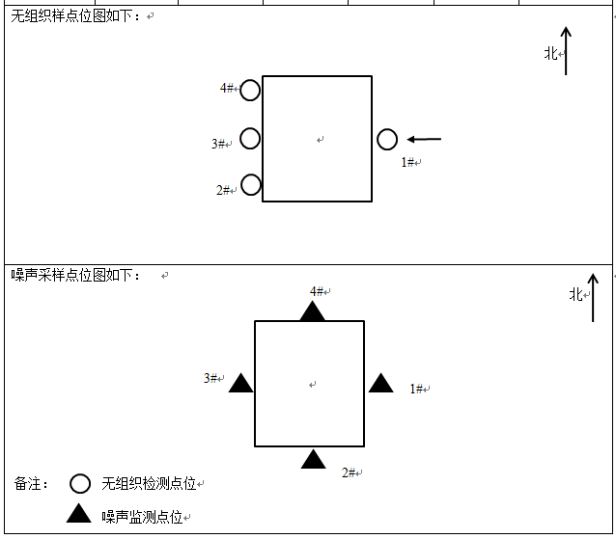
图6-1 监测点位示意图

表七：验收监测结果

验收监测期间生产工况记录
表7-1 验收监测期间危废暂存情况一览表
序号 | 危废名称 | 危废类别 | 危废代码 | 环评中最大  收集量 |  | 实际最大  收集量 | 验收监测期间存储量t
 |  |  |  |  |  |  | 2024.3.7 | 2024.3.8
1 | 蒸馏残渣 | HW13 | 265-103-13 | 137 t/a |  | 137 t/a | 0 | 0
1 | 蒸馏残渣 | HW11 | 261-029-11 | 190.75 t/a |  | 190.75 t/a | 7.021 | 7.021
1 | 蒸馏残渣 | HW11 | 900-013-11 | 3.784 t/a |  | 3.784 t/a | 0 | 0
2 | 废活性炭 | HW49 | 900-039-49 | 170 t/a |  | 170 t/a | 4.8185 | 4.8185
3 | 废硫磺渣 | HW11 | 900-013-11 | 60 t/5a |  | 60 t/5a | 1.5845 | 1.5845
4 | 废解吸液 | HW49 | 900-041-49 | 16 t/a |  | 16 t/a | 0 | 0
5 | 脱附废液 | HW49 | 772-006-49 | 12.162 |  | 12.162 | 0 | 0
6 | 废包装物 | HW49 | 900-041-49 | 57 t/a |  | 57 t/a | 0.42 | 0.42
7 | 废树脂 | HW49 | 900-041-49 | 8.5 t/a |  | 8.5 t/a | 0 | 0
8 | 废盐 | HW06 | 900-409-06 | 154 t/a |  | 154 t/a | 18.956 | 18.956
9 | 废催化剂 | HW50 | 261-173-50 | 7.7 t/a |  | 7.7 t/a | 0 | 0
10 | 废导热油 | HW08 | 900-249-08 | 10 t/5a |  | 10 t/5a | 0 | 0
11 | 中和母液 | HW45 | 261-084-45 | 63.45 t/a |  | 63.45 t/a | 0 | 0
12 | 污泥 | HW45 | 261-084-45 | 13.5 t/a |  | 13.5 t/a | 0 | 0
13 | 废机油 | HW08 | 900-217-08 | 1.2 t/a |  | 1.2 t/a | 0 | 0
14 | 实验废液/渣 | HW49 | 900-047-49 | 0.05 t/a |  | 1.8 t/a | 1.704 | 1.704
15 | 废化学品 | HW49 | 900-049-49 | 0 |  | 60 t/a | 4.406 | 4.406
合计 |  |  |  | 905.096 t/a | 966.846 t/a |  | 38.91 | 38.91
本项目验收监测期间，危险废物暂存间正常使用，工况稳定，满足验收监测要求。

二、验收监测结果

1、有组织废气
验收监测期间有组织废气监测结果见表7-2。

表7-2 有组织排放污染物监测结果（1）
检测点位 | 两级活性炭吸附装置进口
采样日期 | 2024.03.07 |  |  | 2024.03.08
检测频次 | 第一次 | 第二次 | 第三次 | 第一次 | 第二次 | 第三次
样品编号 | RT2024030  467-02-111 | RT2024030  467-02-112 | RT2024030  467-02-113 | RT2024030  467-02-121 | RT2024030  467-02-122 | RT2024030  467-02-123
标干流量（m³/h） | 5213 | 5138 | 5171 | 5167 | 5225 | 5140
氯化氢实测浓度（mg/m³） | 28.9 | 30.1 | 27.6 | 29.1 | 28.9 | 29.4
氯化氢排放速率（kg/h） | 0.15 | 0.15 | 0.14 | 0.15 | 0.15 | 0.15
二氧化硫实测浓度（mg/m³） | ND | ND | ND | ND | ND | ND
二氧化硫排放速率（kg/h） | / | / | / | / | / | /
氨实测浓度（mg/m³） | ND | ND | ND | ND | ND | ND
氨排放速率（kg/h） | / | / | / | / | / | /
硫化氢实测浓度（mg/m³） | 0.157 | 0.144 | 0.149 | 0.152 | 0.139 | 0.141
硫化氢排放速率（kg/h） | 8.2×10⁻⁴ | 7.4×10⁻⁴ | 7.7×10⁻⁴ | 7.9×10⁻⁴ | 7.3×10⁻⁴ | 7.2×10⁻⁴
VOCs实测浓度（mg/m³） | 1.13 | 1.24 | 1.05 | 1.17 | 1.06 | 1.22
VOCs排放速率（kg/h） | 5.9×10⁻³ | 6.4×10⁻³ | 5.4×10⁻³ | 6.0×10⁻³ | 5.5×10⁻³ | 6.3×10⁻³
备注：ND表示未检出。

表7-2 有组织排放污染物监测结果（2）
检测点位 | 排气筒出口
采样日期 | 2024.03.07 |  |  | 2024.03.08
检测频次 | 第一次 | 第二次 | 第三次 | 第一次 | 第二次 | 第三次
样品编号 | RT2024030  467-02-211 | RT2024030  467-02-212 | RT2024030  467-02-213 | RT2024030  467-02-221 | RT2024030  467-02-222 | RT2024030  467-02-223
标干流量（m³/h） | 4926 | 5019 | 4975 | 5031 | 4954 | 4997
氯化氢实测浓度（mg/m³） | 5.6 | 5.4 | 6.1 | 5.9 | 5.3 | 5.7
氯化氢排放速率（kg/h） | 0.028 | 0.027 | 0.030 | 0.030 | 0.026 | 0.028
二氧化硫实测浓度（mg/m³） | ND | ND | ND | ND | ND | ND
二氧化硫排放速率（kg/h） | / | / | / | / | / | /
氨实测浓度（mg/m³） | ND | ND | ND | ND | ND | ND
氨排放速率（kg/h） | / | / | / | / | / | /
硫化氢实测浓度（mg/m³） | 0.024 | 0.032 | 0.029 | 0.031 | 0.035 | 0.026
硫化氢排放速率（kg/h） | 1.2×10⁻⁴ | 1.6×10⁻⁴ | 1.4×10⁻⁴ | 1.6×10⁻⁴ | 1.7×10⁻⁴ | 1.3×10⁻⁴
VOCs实测浓度（mg/m³） | 0.27 | 0.24 | 0.22 | 0.26 | 0.24 | 0.20
VOCs排放速率（kg/h） | 1.3×10⁻³ | 1.2×10⁻³ | 1.1×10⁻³ | 1.3×10⁻³ | 1.2×10⁻³ | 1.0×10⁻³
备注：ND表示未检出；排气筒高度15m，内径0.3m。
监测结果评价：
验收监测期间，项目有组织废气HCl最大排放浓度为6.1mg/m³，满足《无机化学工业污染物排放标准》（GB31573-2015）中限值要求（20 mg/m³）；SO₂未检出（检出限3mg/m³），满足《区域性大气污染物综合排放标准》（DB37/2376-2019）中限值要求（50mg/m³）；NH₃未检出（检出限0.25mg/m³），H₂S最大排放速率为1.7×10⁻⁴kg/h，均满足《恶臭污染物排放标准》（GB14554-93）中排放限值要求（NH₃ 4.9kg/h、H₂S 0.33 kg/h）；VOCs最大排放浓度及速率为0.27mg/m³、1.3×10⁻³ kg/h，均满足《挥发性有机物排放标准 第7部分：其他行业》（DB37/ 2801.7—2019）中限值要求（60mg/m³、3 kg/h）。
根据山东凯盛新材料股份有限公司提供的资料，污泥产生周期大约为半年，且冬季不排泥，截至验收期间危废间污泥储存量为0，导致验收监测NH₃未检出。该公司应根据排污许可证中环境管理要求补充危废间新增排气筒的自行监测，待危废间有储泥量时重点对NH₃和H₂S进行监测。

2、无组织废气
无组织废气监测期间气象参数见表7-3，监测结果见表7-4。
表7-3 监测期间气象参数一览表
气象条件  日 期 频 次 |  | 风速  (m/s) | 风向 | 气温  (℃) | 气压  (hPa) | 总云量  /低云量
2024.03.07 | 第一次 | 2.0 | 东风 | 2.5 | 1025 | 4/1
2024.03.07 | 第二次 | 2.1 | 东风 | 2.9 | 1025 | 4/1
2024.03.07 | 第三次 | 2.1 | 东风 | 3.3 | 1024 | 4/1
2024.03.08 | 第一次 | 2.1 | 东风 | 5.8 | 1021 | 4/1
2024.03.08 | 第二次 | 2.2 | 东风 | 6.2 | 1020 | 4/1
2024.03.08 | 第三次 | 2.2 | 东风 | 6.7 | 1020 | 4/1
表7-4 无组织排放污染物浓度监测结果（1）
采样日期 |  | 氯化氢（mg/m³）
 |  | 上风向1# |  | 下风向2# |  | 下风向3# |  | 下风向4#
 |  | 样品  编号 | 检测  结果 | 样品  编号 | 检测  结果 | 样品  编号 | 检测  结果 | 样品  编号 | 检测  结果
2024.03.07 | 第一次 | RT20240  30467-0  1-111 | 0.024 | RT20240  30467-0  1-211 | 0.042 | RT20240  30467-0  1-311 | 0.031 | RT20240  30467-0  1-411 | 0.046
2024.03.07 | 第二次 | RT20240  30467-0  1-112 | 0.026 | RT20240  30467-0  1-212 | 0.034 | RT20240  30467-0  1-312 | 0.040 | RT20240  30467-0  1-412 | 0.032
2024.03.07 | 第三次 | RT20240  30467-0  1-113 | 0.021 | RT20240  30467-0  1-213 | 0.046 | RT20240  30467-0  1-313 | 0.038 | RT20240  30467-0  1-413 | 0.044
2024.03.08 | 第一次 | RT20240  30467-0  1-121 | 0.027 | RT20240  30467-0  1-221 | 0.036 | RT20240  30467-0  1-321 | 0.035 | RT20240  30467-0  1-421 | 0.039
2024.03.08 | 第二次 | RT20240  30467-0  1-122 | 0.025 | RT20240  30467-0  1-222 | 0.042 | RT20240  30467-0  1-322 | 0.046 | RT20240  30467-0  1-422 | 0.045
2024.03.08 | 第三次 | RT20240  30467-0  1-123 | 0.023 | RT20240  30467-0  1-223 | 0.043 | RT20240  30467-0  1-323 | 0.037 | RT20240  30467-0  1-423 | 0.040
备注 |  | /
表7-4 无组织排放污染物浓度监测结果（2）
采样日期 |  | 二氧化硫（mg/m³）
 |  | 上风向1# |  | 下风向2# |  | 下风向3# |  | 下风向4#
 |  | 样品  编号 | 检测  结果 | 样品  编号 | 检测  结果 | 样品  编号 | 检测  结果 | 样品  编号 | 检测  结果
2024.03.07 | 第一次 | RT20240  30467-0  1-111 | 0.013 | RT20240  30467-0  1-211 | 0.033 | RT20240  30467-0  1-311 | 0.038 | RT20240  30467-0  1-411 | 0.036
2024.03.07 | 第二次 | RT20240  30467-0  1-112 | 0.020 | RT20240  30467-0  1-212 | 0.040 | RT20240  30467-0  1-312 | 0.026 | RT20240  30467-0  1-412 | 0.040
2024.03.07 | 第三次 | RT20240  30467-0  1-113 | 0.014 | RT20240  30467-0  1-213 | 0.026 | RT20240  30467-0  1-313 | 0.031 | RT20240  30467-0  1-413 | 0.039
2024.03.08 | 第一次 | RT20240  30467-0  1-121 | 0.018 | RT20240  30467-0  1-221 | 0.038 | RT20240  30467-0  1-321 | 0.037 | RT20240  30467-0  1-421 | 0.033
2024.03.08 | 第二次 | RT20240  30467-0  1-122 | 0.016 | RT20240  30467-0  1-222 | 0.026 | RT20240  30467-0  1-322 | 0.039 | RT20240  30467-0  1-422 | 0.031
2024.03.08 | 第三次 | RT20240  30467-0  1-123 | 0.019 | RT20240  30467-0  1-223 | 0.037 | RT20240  30467-0  1-323 | 0.033 | RT20240  30467-0  1-423 | 0.036
备注 |  | /

表7-4 无组织排放污染物浓度监测结果（3）
采样日期 |  | 氨（mg/m³）
 |  | 上风向1# |  | 下风向2# |  | 下风向3# |  | 下风向4#
 |  | 样品  编号 | 检测  结果 | 样品  编号 | 检测  结果 | 样品  编号 | 检测  结果 | 样品  编号 | 检测  结果
2024.03.07 | 第一次 | RT20240  30467-0  1-111 | 0.08 | RT20240  30467-0  1-211 | 0.14 | RT20240  30467-0  1-311 | 0.19 | RT20240  30467-0  1-411 | 0.17
2024.03.07 | 第二次 | RT20240  30467-0  1-112 | 0.10 | RT20240  30467-0  1-212 | 0.23 | RT20240  30467-0  1-312 | 0.20 | RT20240  30467-0  1-412 | 0.15
2024.03.07 | 第三次 | RT20240  30467-0  1-113 | 0.10 | RT20240  30467-0  1-213 | 0.17 | RT20240  30467-0  1-313 | 0.24 | RT20240  30467-0  1-413 | 0.22
2024.03.08 | 第一次 | RT20240  30467-0  1-121 | 0.04 | RT20240  30467-0  1-221 | 0.10 | RT20240  30467-0  1-321 | 0.21 | RT20240  30467-0  1-421 | 0.18
2024.03.08 | 第二次 | RT20240  30467-0  1-122 | 0.06 | RT20240  30467-0  1-222 | 0.18 | RT20240  30467-0  1-322 | 0.23 | RT20240  30467-0  1-422 | 0.14
2024.03.08 | 第三次 | RT20240  30467-0  1-123 | 0.05 | RT20240  30467-0  1-223 | 0.22 | RT20240  30467-0  1-323 | 0.21 | RT20240  30467-0  1-423 | 0.17
备注 |  | /
表7-4 无组织排放污染物浓度监测结果（4）
采样日期 |  | 硫化氢（mg/m³）
 |  | 上风向1# |  | 下风向2# |  | 下风向3# |  | 下风向4#
 |  | 样品  编号 | 检测  结果 | 样品  编号 | 检测  结果 | 样品  编号 | 检测  结果 | 样品  编号 | 检测  结果
2024.03.07 | 第一次 | RT20240  30467-0  1-111 | 0.006 | RT20240  30467-0  1-211 | 0.012 | RT20240  30467-0  1-311 | 0.021 | RT20240  30467-0  1-411 | 0.021
2024.03.07 | 第二次 | RT20240  30467-0  1-112 | 0.007 | RT20240  30467-0  1-212 | 0.019 | RT20240  30467-0  1-312 | 0.014 | RT20240  30467-0  1-412 | 0.018
2024.03.07 | 第三次 | RT20240  30467-0  1-113 | 0.010 | RT20240  30467-0  1-213 | 0.018 | RT20240  30467-0  1-313 | 0.015 | RT20240  30467-0  1-413 | 0.017
2024.03.08 | 第一次 | RT20240  30467-0  1-121 | 0.006 | RT20240  30467-0  1-221 | 0.020 | RT20240  30467-0  1-321 | 0.016 | RT20240  30467-0  1-421 | 0.019
2024.03.08 | 第二次 | RT20240  30467-0  1-122 | 0.010 | RT20240  30467-0  1-222 | 0.016 | RT20240  30467-0  1-322 | 0.012 | RT20240  30467-0  1-422 | 0.018
2024.03.08 | 第三次 | RT20240  30467-0  1-123 | 0.009 | RT20240  30467-0  1-223 | 0.015 | RT20240  30467-0  1-323 | 0.019 | RT20240  30467-0  1-423 | 0.017
备注 |  | /
表7-4 无组织排放污染物浓度监测结果（5）
采样日期 |  | VOCs（μg/m³）
 |  | 上风向1# |  | 下风向2# |  | 下风向3# |  | 下风向4#
 |  | 样品  编号 | 检测  结果 | 样品  编号 | 检测  结果 | 样品  编号 | 检测  结果 | 样品  编号 | 检测  结果
2024.03.07 | 第一次 | RT20240  30467-0  1-111 | 364 | RT20240  30467-0  1-211 | 898 | RT20240  30467-0  1-311 | 832 | RT20240  30467-0  1-411 | 911
2024.03.07 | 第二次 | RT20240  30467-0  1-112 | 443 | RT20240  30467-0  1-212 | 888 | RT20240  30467-0  1-312 | 920 | RT20240  30467-0  1-412 | 894
2024.03.07 | 第三次 | RT20240  30467-0  1-113 | 378 | RT20240  30467-0  1-213 | 859 | RT20240  30467-0  1-313 | 852 | RT20240  30467-0  1-413 | 835
2024.03.08 | 第一次 | RT20240  30467-0  1-121 | 423 | RT20240  30467-0  1-221 | 911 | RT20240  30467-0  1-321 | 792 | RT20240  30467-0  1-421 | 892
2024.03.08 | 第二次 | RT20240  30467-0  1-122 | 390 | RT20240  30467-0  1-222 | 766 | RT20240  30467-0  1-322 | 876 | RT20240  30467-0  1-422 | 775
2024.03.08 | 第三次 | RT20240  30467-0  1-123 | 484 | RT20240  30467-0  1-223 | 827 | RT20240  30467-0  1-323 | 925 | RT20240  30467-0  1-423 | 801
备注 |  | /

监测结果评价：
验收监测期间项目厂界HCl最大排放浓度为0.046mg/m³，满足《无机化学工业污染物排放标准》（GB31573-2015）中无组织排放限值要求（0.05 mg/m³）；SO₂满足最大排放浓度为0.040mg/m³，满足《大气污染物综合排放标准》（GB16297-1996）中无组织排放限值要求（0.4mg/m³）；NH₃最大排放浓度为0.24mg/m³，H₂S最大排放浓度为0.021mg/m³，均满足《恶臭污染物排放标准》（GB14554-93）中无组织排放限值要求（NH₃1.5mg/m³、H₂S 0.06mg/m³）；VOCs最大排放浓度为0.925mg/m³，满足《挥发性有机物排放标准 第7部分：其他行业》（DB37/ 2801.7—2019）中无组织排放限值要求（2.0mg/m³）。

3、厂界噪声

验收监测期间噪声监测结果见表7-3。
表7-3 厂界噪声监测结果
项目 | 等效连续A声级（dB（A））
校准 | 多功能声级计03月07日昼间测量前校准值93.8dB，测量后校准值93.8dB；  多功能声级计03月07日夜间测量前校准值93.8dB，测量后校准值93.8dB；  多功能声级计03月08日昼间测量前校准值93.8dB，测量后校准值93.8dB；  多功能声级计03月08日夜间测量前校准值93.8dB，测量后校准值93.8dB。
采样点位  采样时间 | 2024.03.07 |  | 2024.03.08
采样点位  采样时间 | 昼间 | 夜间 | 昼间 | 夜间
1#东厂界 | 54 | 45 | 56 | 46
2#南厂界 | 53 | 44 | 54 | 45
2#西厂界 | 54 | 44 | 55 | 46
2#北厂界 | 55 | 46 | 53 | 44
备注：本次检测期间无雨雪、无雷电，且风速小于5m/s。
监测结果评价：
验收监测期间，厂界昼间噪声最大值为56dB(A)，夜间噪声最大值为46dB(A)，厂界噪声能够满足《工业企业厂界环境噪声排放标准》(GB12348-2008)中2类标准要求（昼间≤60dB（A），夜间≤50dB（A））。

4、固体废物处置情况
本项目产生的30%亚硫酸钠溶液为一般固体废物，外售给下游企业综合利用，产生的废活性炭属于危险废物，经收集后暂存于危废间，危废间储存的各类危险废物均定期委托有资质单位处置，危险废物暂存、处置满足《危险废物贮存污染控制标准》（GB18597-2023）标准要求。

5、污染物排放总量核算
为了减小危废暂存风险以及废气对环境空气的影响，该公司对储存的危废及时转运处置，暂存周期一般不超过三个月，本次验收污染物排放量核算按2160h计算。
危废间排气筒出口VOCs最大排放速率为1.3×10⁻³kg/h ，SO₂未检出，按监测期间储存工况下根据检测数据计算，VOCs有组织最大排放量为2.808 kg/a。 项目涉VOCs排放的危废主要有HW13（265-103-13）类蒸馏残渣、中和母液、废盐和实验室废液/渣，根据表7-1数据按最大收集量折算后VOCs有组织排放量为0.049 t/a。根据项目环评，项目VOCs无组织排放量为0.036t/a，则VOCs总排放量为0.085 t/a，满足本项目环境影响报告表中审批的排放总量指标要求（0.101 t/a）。
VOCs产生浓度平均值为1.15mg/m³，排放浓度平均值为0.24mg/m³，经计算 VOCs的去除效率为80%；HCl产生浓度平均值为29mg/m³，排放浓度平均值为5.7mg/m³，经计算HCl的去除效率为80.3%；H₂S产生浓度平均值为0.147mg/m³，排放浓度平均值为0.030mg/m³，经计算H₂S的去除效率为79.6%。

表八：验收监测结论及建议
一、环保审批手续执行情况及“三同时”执行情况
山东凯盛新材料股份有限公司于2022年10月24日委托山东华诺工程咨询有限公司编制了本项目的环境影响评价报告表，并于2023年2月15日取得了淄博市生态环境局淄川分局的审批意见（川环报告表〔2023〕9号）。本项目于2023年3月开工建设，于2023年12月建设完成。
据调查，项目废气处理、噪声控制、固体废物等环境保护设施、措施运行良好。项目主体工程与环保工程同时设计、同时施工、同时投入生产运行，执行了 “三同时”制度，符合《中华人民共和国环境保护法》和《建设项目环境保护管理条例》等环境保护相关法律法规要求。
二、验收监测工况
验收监测期间，危废间正常使用，环保设施正常运行，工况稳定，验收监测结果具有代表性。
三、验收监测结论
1、废气
验收监测期间，项目有组织废气HCl最大排放浓度为6.1mg/m³，满足《无机化学工业污染物排放标准》（GB31573-2015）中限值要求（20 mg/m³）；SO₂未检出（检出限3mg/m³），满足《区域性大气污染物综合排放标准》（DB37/2376-2019）中限值要求（50mg/m³）；NH₃未检出（检出限0.25mg/m³），H₂S最大排放速率为1.7×10⁻⁴kg/h，均满足《恶臭污染物排放标准》（GB14554-93）中排放限值要求（NH₃ 4.9kg/h、H₂S 0.33 kg/h）；VOCs最大排放浓度及速率为0.27mg/m³、1.3×10⁻³ kg/h，均满足《挥发性有机物排放标准 第7部分：其他行业》（DB37/ 2801.7—2019）中限值要求（60mg/m³、3 kg/h）。
验收监测期间项目厂界HCl最大排放浓度为0.046mg/m³，满足《无机化学工业污染物排放标准》（GB31573-2015）中无组织排放限值要求（0.05 mg/m³）；SO₂满足最大排放浓度为0.040mg/m³，满足《大气污染物综合排放标准》（GB16297-1996）中无组织排放限值要求（0.4mg/m³）；NH₃最大排放浓度为0.24mg/m³，H₂S最大排放浓度为0.021mg/m³，均满足《恶臭污染物排放标准》（GB14554-93）中无组织排放限值要求（NH₃1.5mg/m³、H₂S 0.06mg/m³）；VOCs最大排放浓度为0.925mg/m³，满足《挥发性有机物排放标准 第7部分：其他行业》（DB37/ 2801.7—2019）中无组织排放限值要求（2.0mg/m³）。
2、噪声
验收监测期间，厂界昼间噪声最大值为56dB(A)，夜间噪声最大值为46dB(A)，厂界噪声能够满足《工业企业厂界环境噪声排放标准》(GB12348-2008)中2类标准（昼间≤60dB（A），夜间≤50dB（A））。
3、固体废物
本项目产生的30%亚硫酸钠溶液为一般固体废物，外售给下游企业综合利用，产生的废活性炭属于危险废物，经收集后暂存于危废间，危废间储存的各类危险废物均定期委托有资质单位处置，危险废物暂存、处置满足《危险废物贮存污染控制标准》（GB18597-2023）标准要求。
四、验收结论
山东凯盛新材料股份有限公司危废库及配套设施技术改造项目无重大变动，已落实环评及批复中的各项环保要求，验收监测期间运行状况稳定。竣工环保验收监测结果表明，废气中主要污染物能够达标排放，满足环评及批复要求。厂界噪声达标，固体废物处置满足环评及批复要求。
项目符合竣工环境保护验收条件，环保设施验收合格。
五、验收建议
1、进一步加强对污染防治设施运行、维护的管理，做好维护记录，确保环境保护设施正常运转，废气各项污染物稳定达标排放；
2、按照环境应急预案要求定期开展应急演练，提高应急防范能力；
3、提高全厂职工的安全和环保意识，将环境管理纳入到生产管理全过程中去，最大限度地减少资源浪费和对环境的污染。

附 件
本监测表附以下附件和附图：
附件一. 委托书
附件二. 承诺书
附件三. 验收监测委托书
附件四. 淄博市生态环境局淄川分局《关于山东凯盛新材料股份有限公司危废库及配套设施技术改造项目环境影响报告表的审批意见》（川环报告表〔2023〕9号）
附件五. 危废库防腐质量验收报告
附件六. 危废处置合同
附件七. 亚硫酸钠溶液外售合同
附件八. 环境应急预案备案表
附件九. 环境保护管理制度
附件十. 排污许可证
附件十一. 验收监测报告
附件十二. 建设项目工程竣工环境保护“三同时”验收登记表
附图1. 项目地理位置图
附图2. 厂区平面布置图
附图3. 项目平面布置图
附图4. 项目周边敏感点情况图

附件一
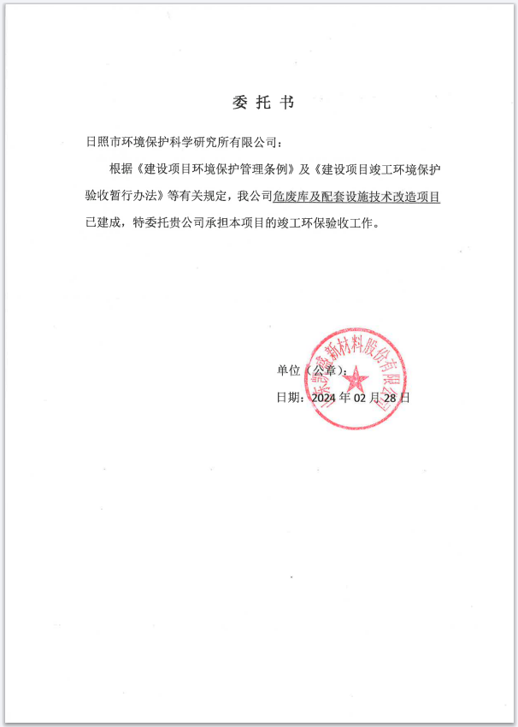
附件二
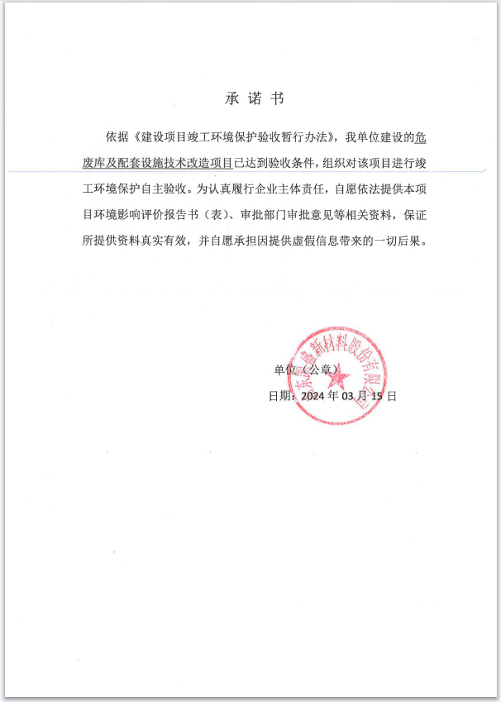
附件三
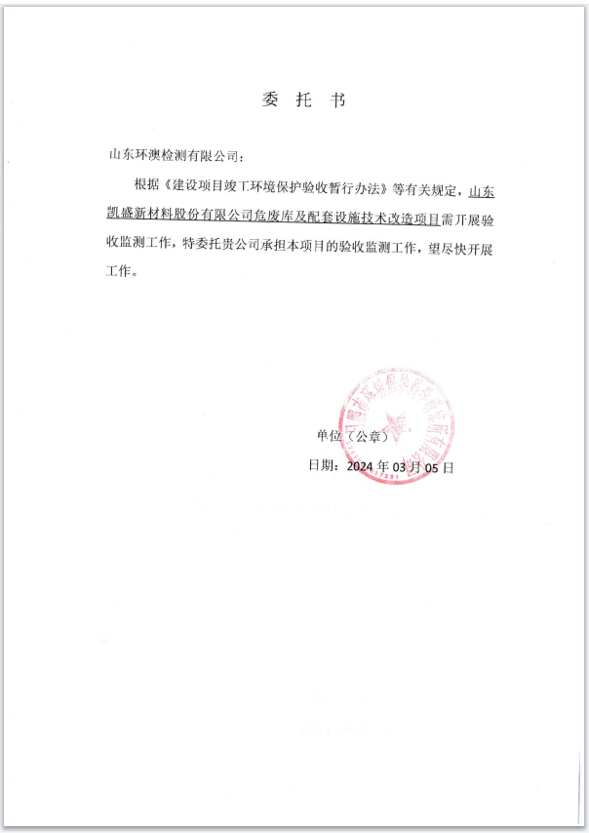
附件四
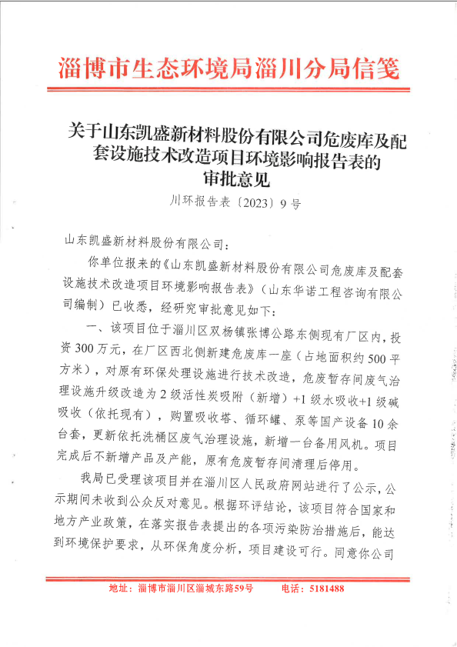
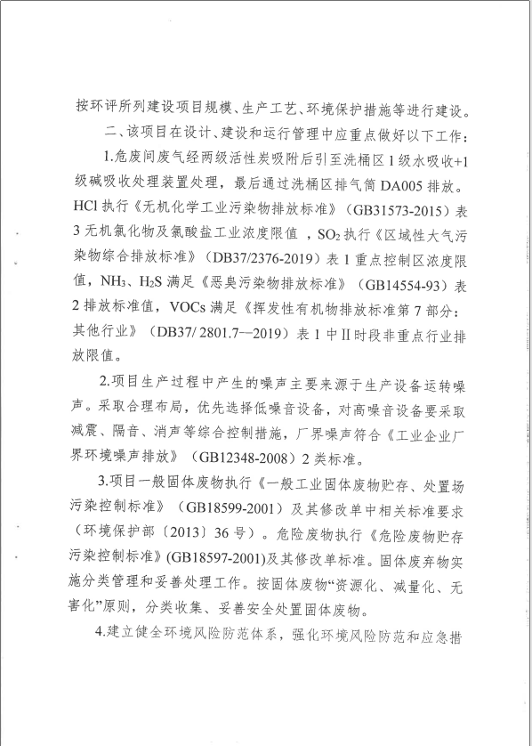

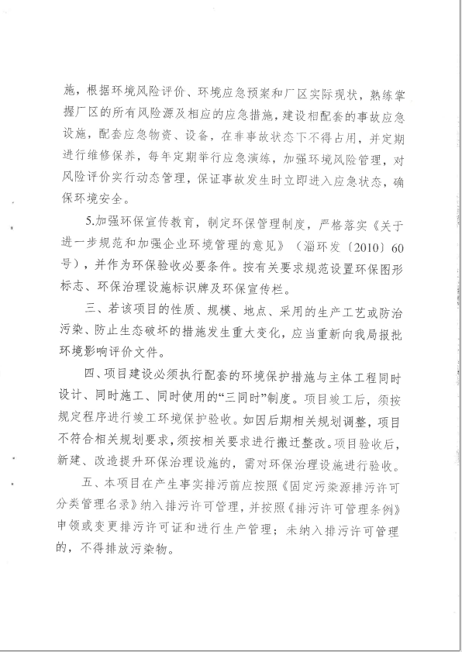

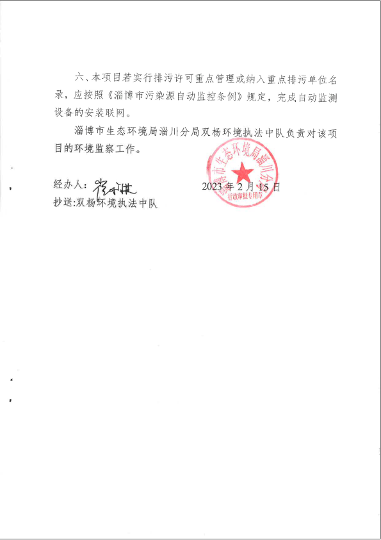

附件五
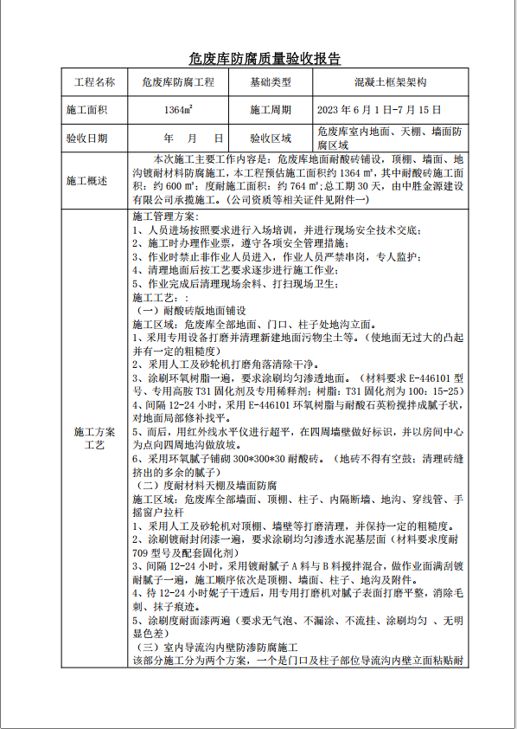
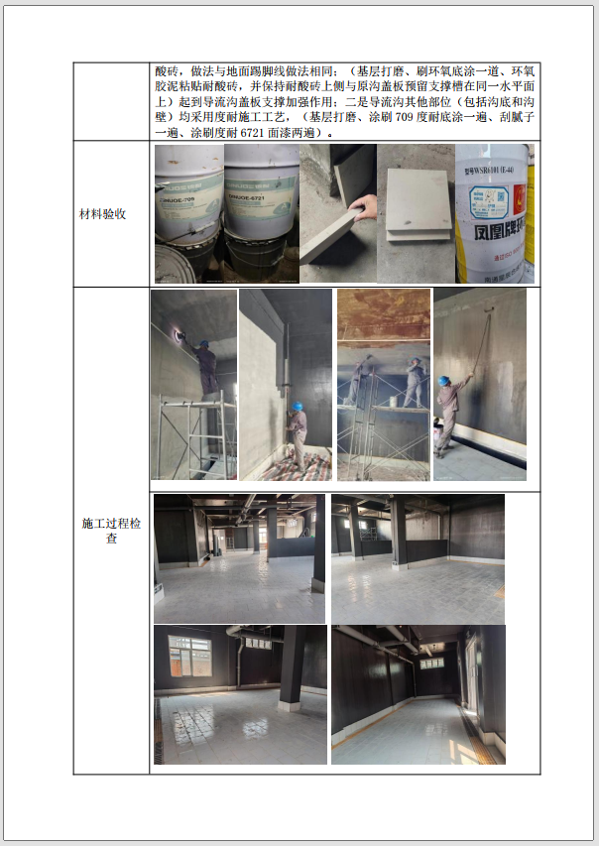

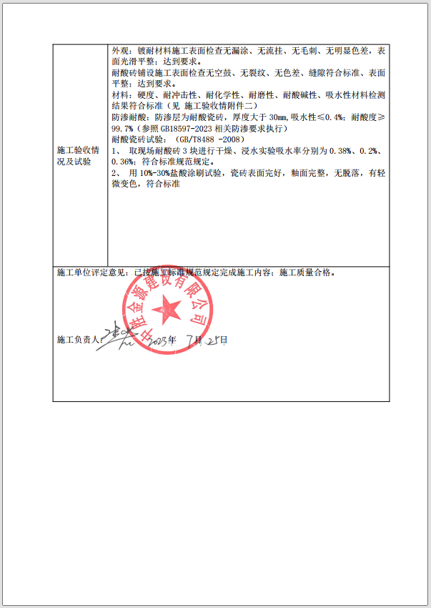

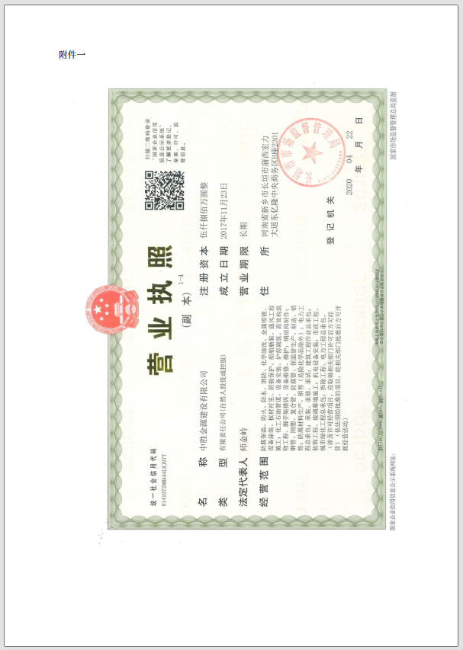

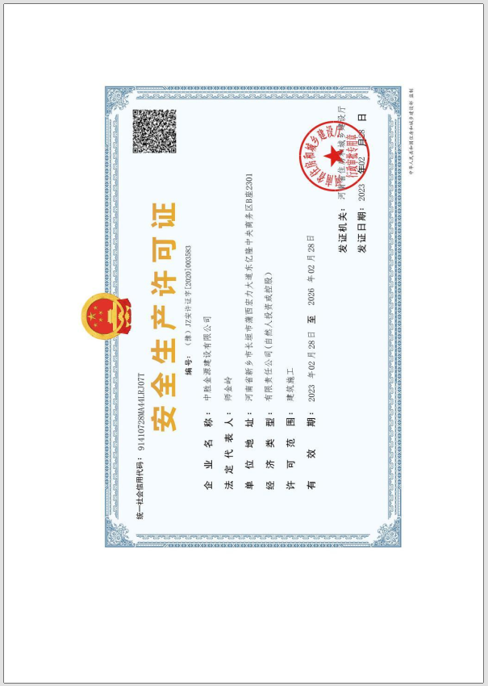

附件六
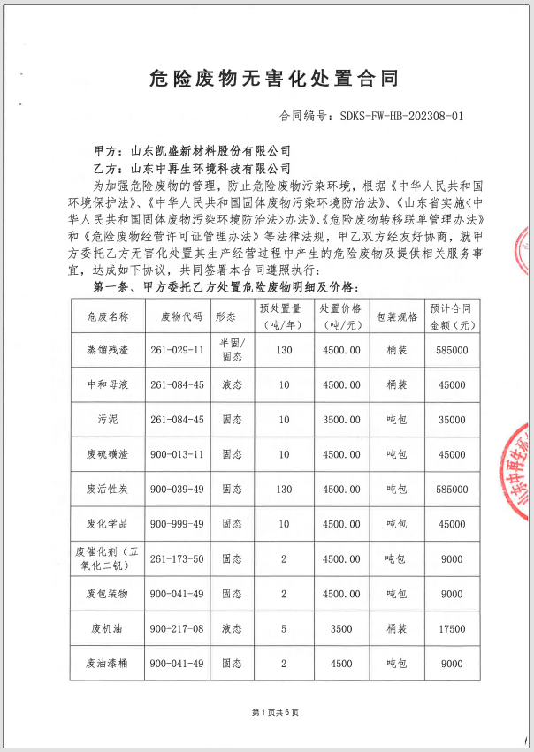
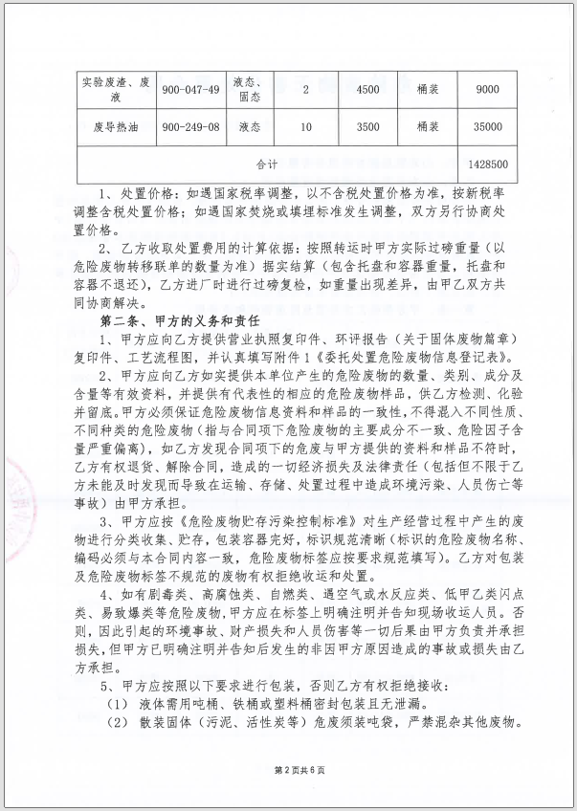

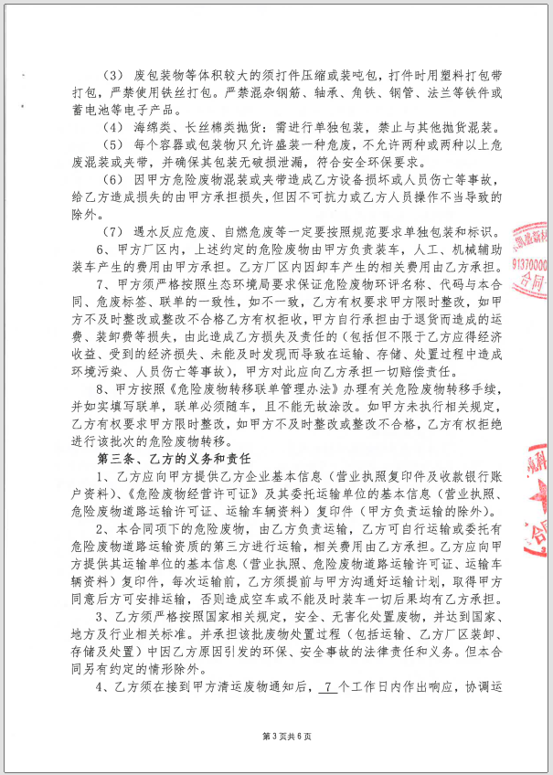

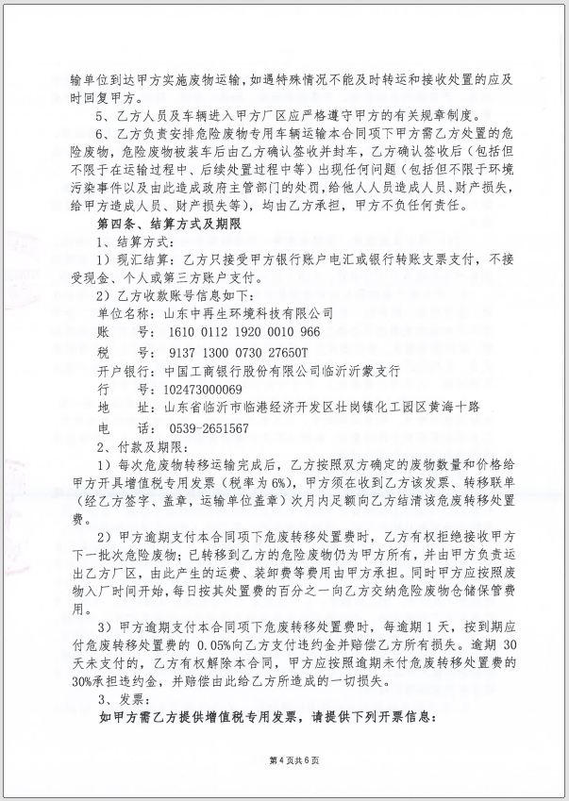

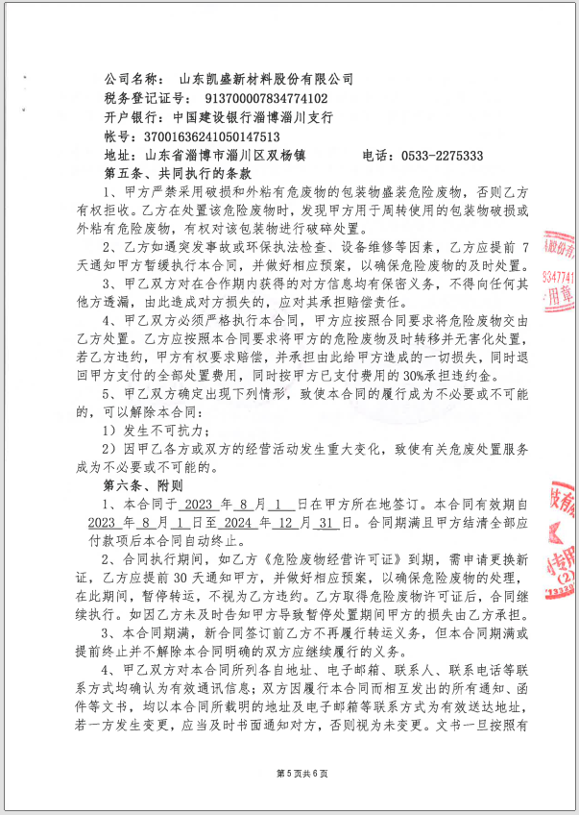

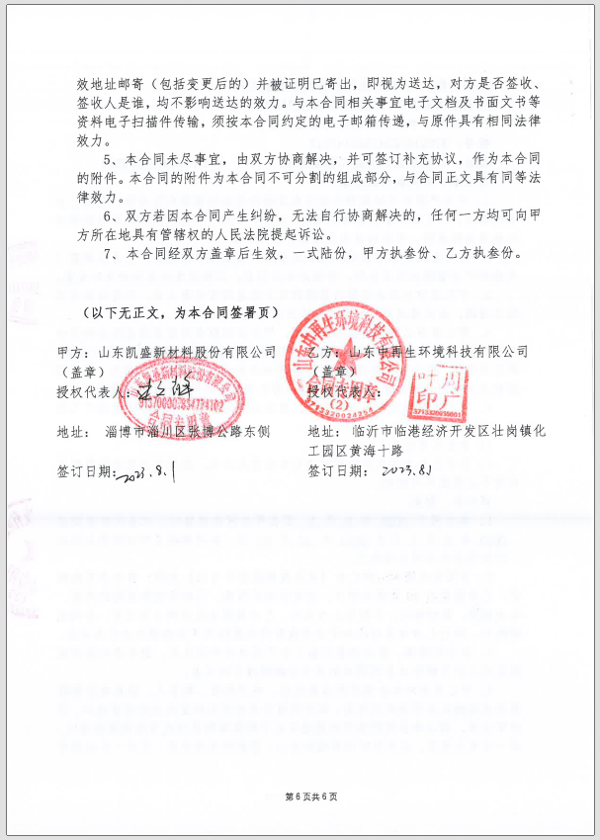

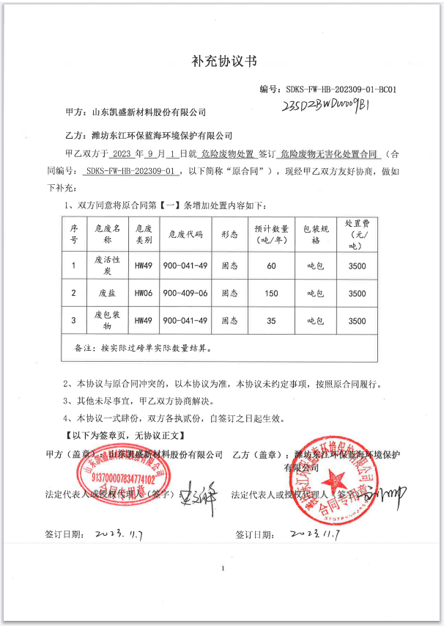

附件七
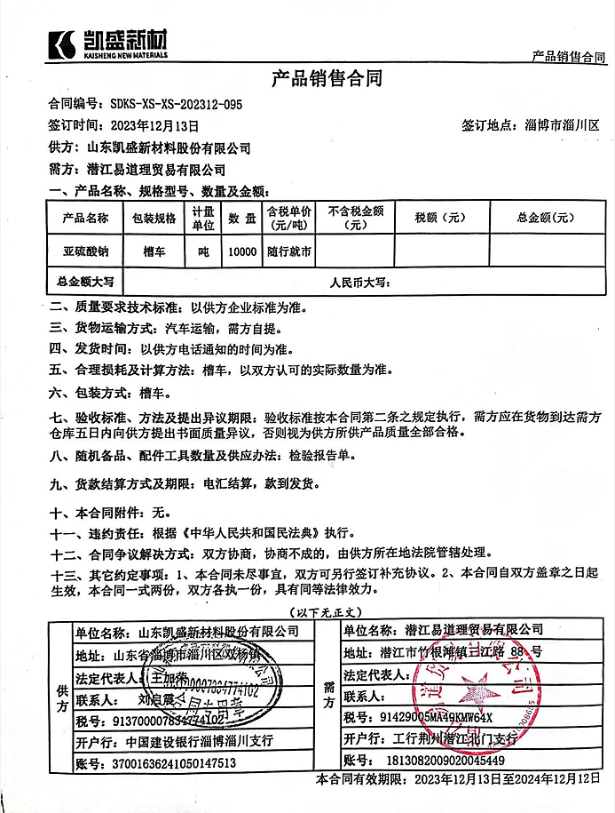

附件八
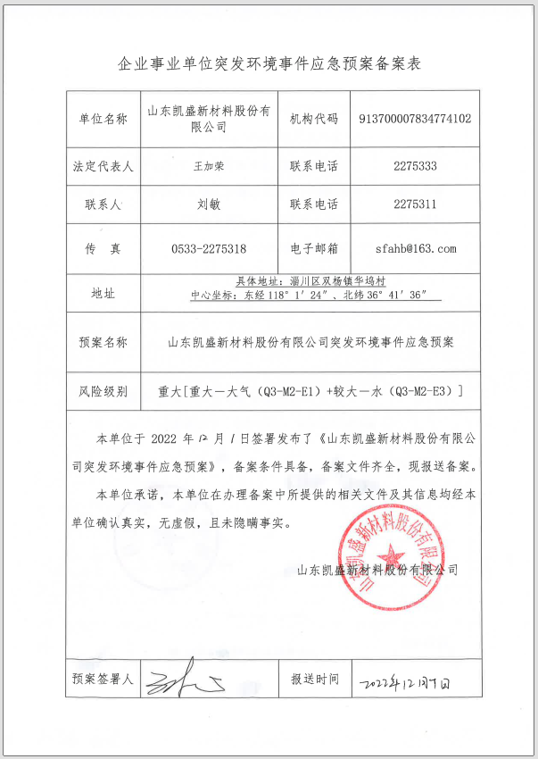
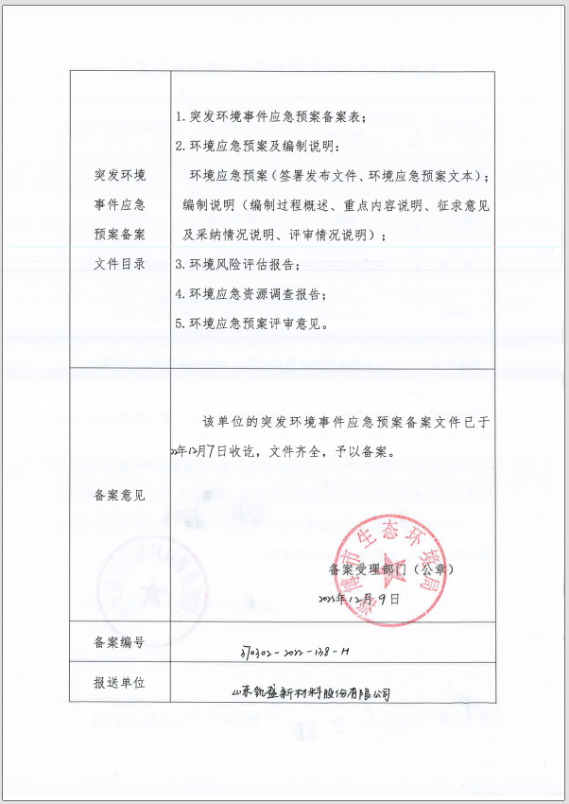

附件九
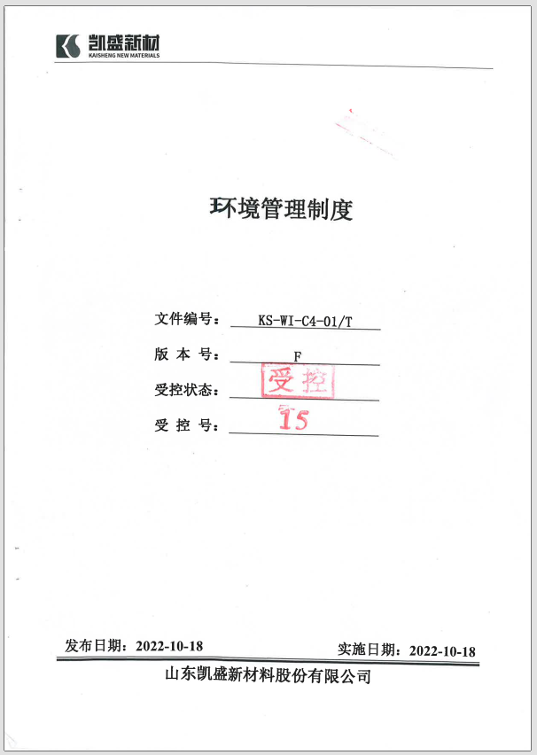
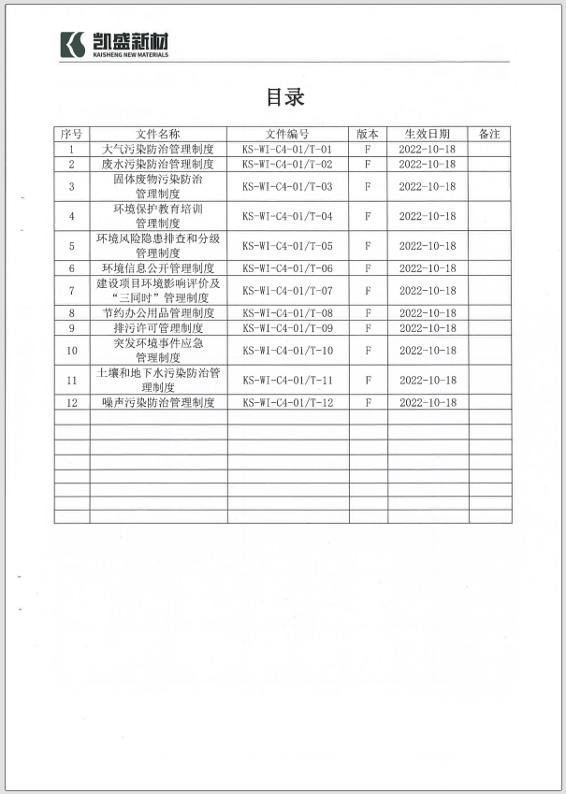

附件十
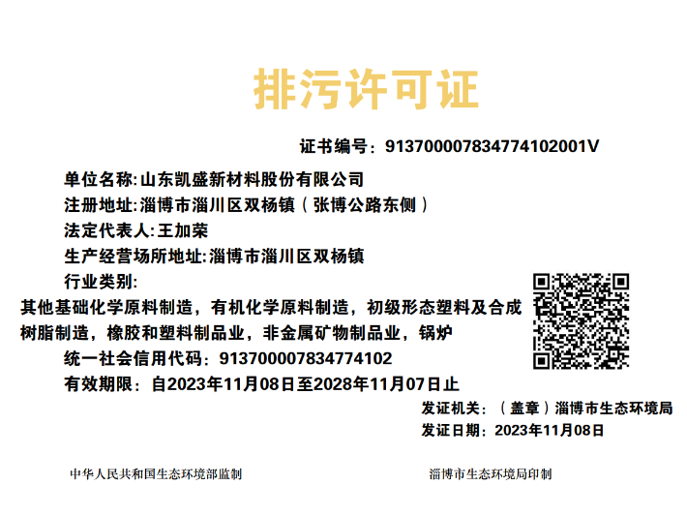

附件十一
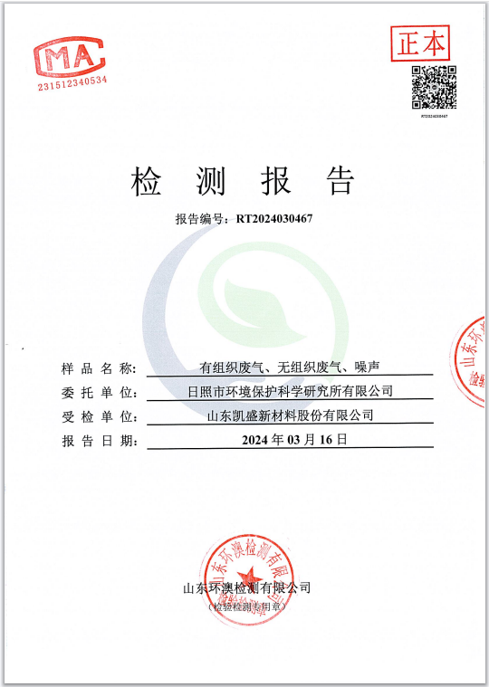
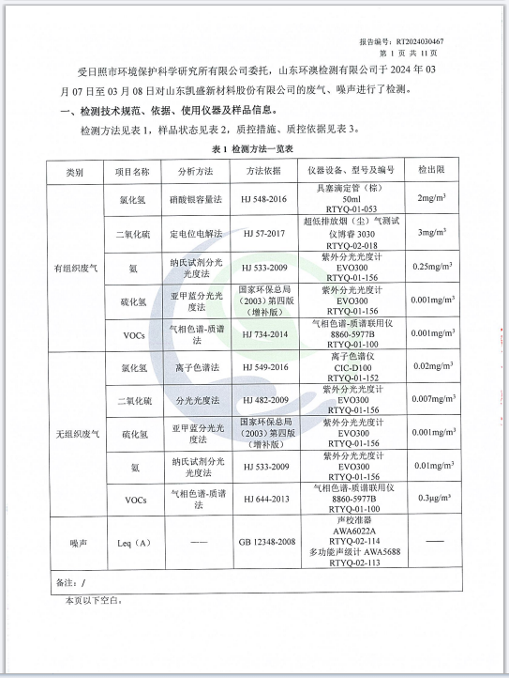

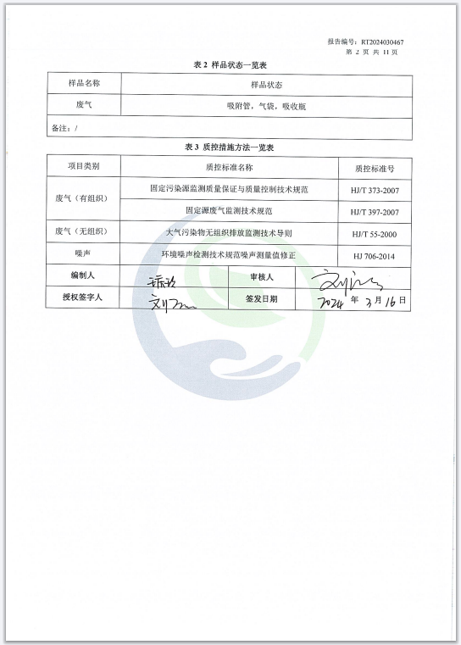

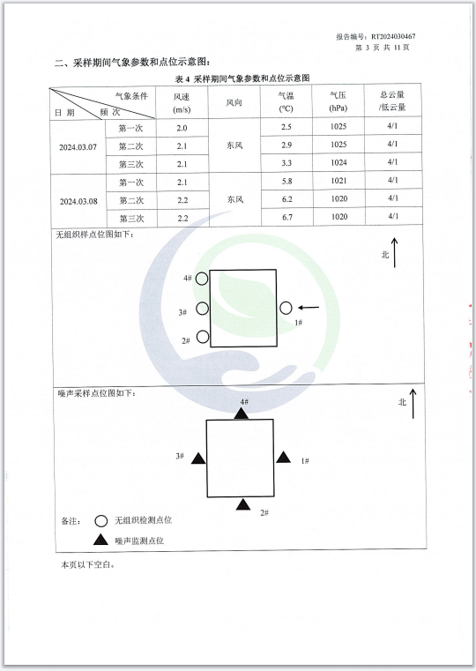

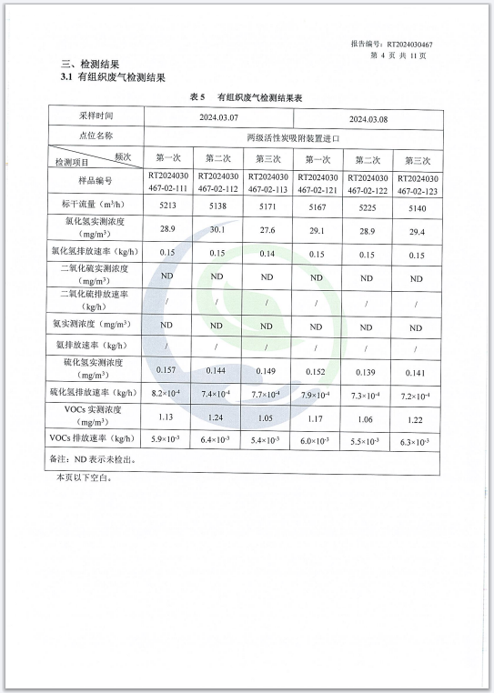

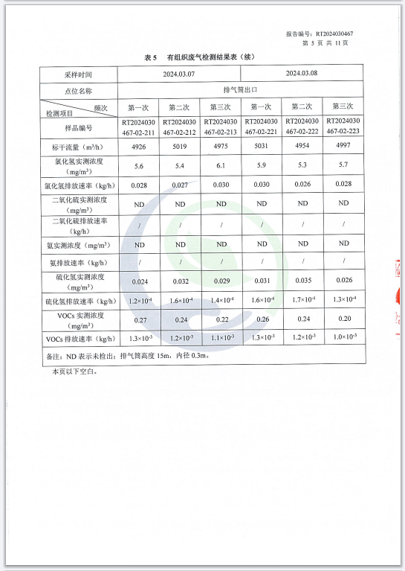

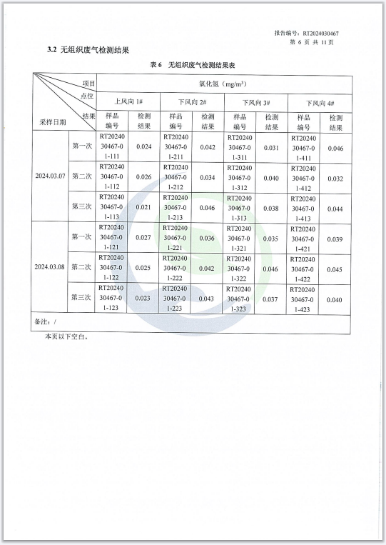

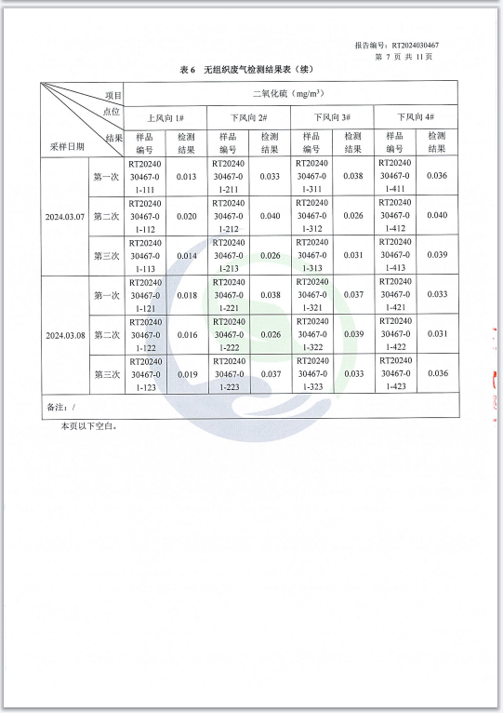
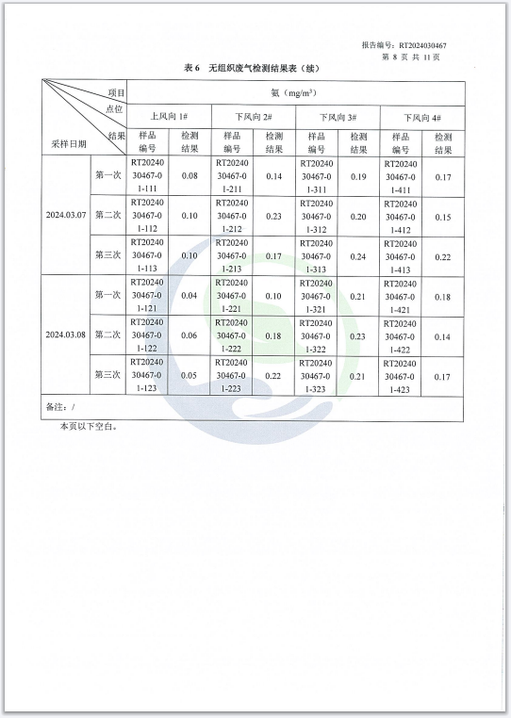

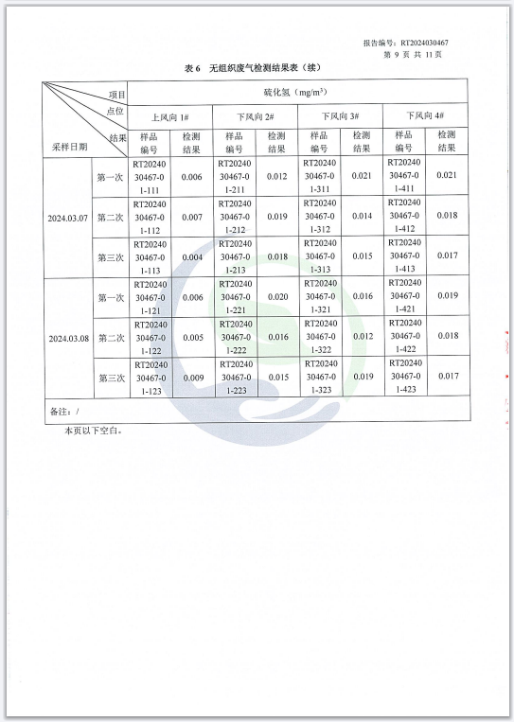

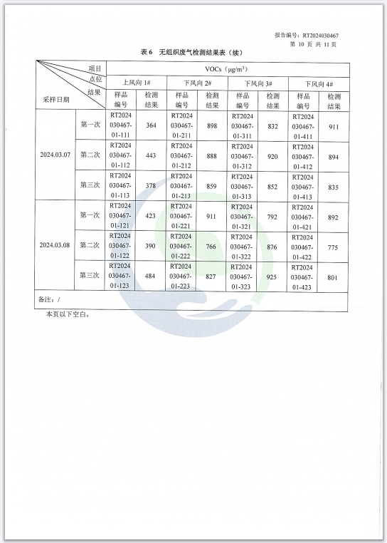
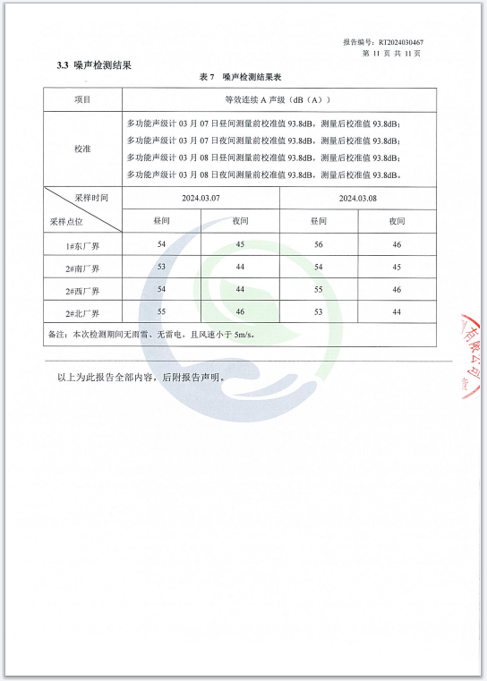

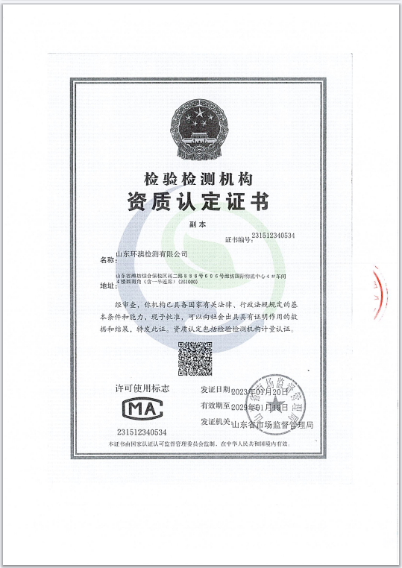

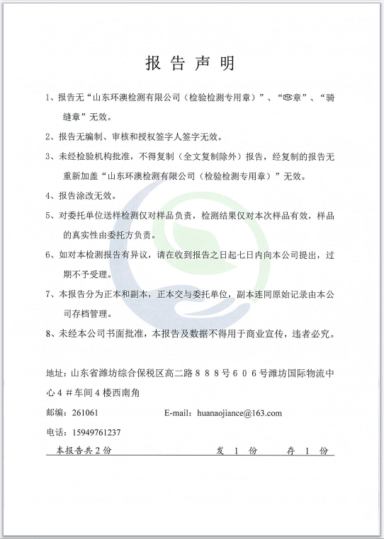

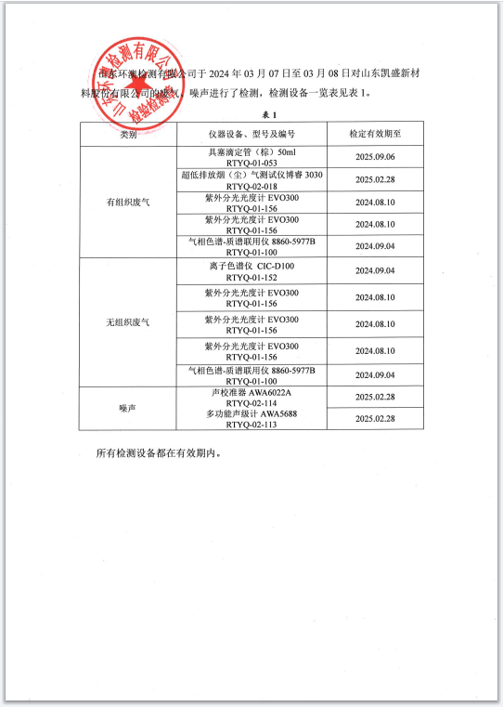
附件十二
建设项目工程竣工环境保护“三同时”验收登记表
填表单位(盖章): 日照市环境保护科学研究所有限公司 填表人(签字): 项目经办人(签字):
建  设  项  目 | 项目名称 | 危废库及配套设施技术改造项目 |  |  |  |  |  | 项目代码 | 2210-370302-89-02-569699 | 建设地点 |  | 山东省淄博市淄川区双杨镇张博公路东侧公司现有厂区内
建  设  项  目 | 行业类别（分类管理名录） | 五十三、装卸搬运和仓储业-149危险品仓储-其他（含有毒、有害、危险品的仓储） |  |  |  |  |  | 建设性质 | 新建改扩建技术改造 |  | 项目厂区中心经度/纬度 |  |  | 118°01′24.575″/  36°41′43.692″
建  设  项  目 | 设计储存能力 | 储存危险废物750t |  |  |  |  |  | 实际储存能力 | 储存危险废物750t | 环评单位 |  | 山东华诺工程咨询有限公司
建  设  项  目 | 环评文件审批机关 | 淄博市生态环境局淄川分局 |  |  |  |  |  | 审批文号 | 川环报告表 [2023]9号 | 环评文件类型 |  | 环境影响报告表
建  设  项  目 | 开工日期 | 2023-03 |  |  |  |  |  | 竣工日期 | 2023-12 | 排污许可证申领时间 |  | 2023.11.08
建  设  项  目 | 环保设施设计单位 | 黑龙江龙维化学工程设计有限公司 |  |  |  |  |  | 环保设施施工单位 | 山东清河建工有限公司  兴润建设集团有限公司  中胜金源建设有限公司 | 本工程排污许可证编号 |  | 913700007834774102001V
建  设  项  目 | 验收单位 | 日照市环境保护科学研究所有限公司 |  |  |  |  |  | 环保设施监测单位 | 山东环澳检测有限公司 | 验收监测时工况
建  设  项  目 | 投资总概算（万元） | 300 |  |  |  |  |  | 环保投资总概算（万元） | 300 | 所占比例（%） |  | 100
建  设  项  目 | 实际总投资（万元） | 266.2 |  |  |  |  |  | 实际环保投资(万元) | 266.2 | 所占比例（%） |  | 100
建  设  项  目 | 废水治理(万元) |  | 废气治理  (万元) | 70 | 噪声治理  (万元) |  | 1 | 固体废物治理(万元) |  | 绿化及生态(万元) |  |  | 其他（万元） |  | 195.2
建  设  项  目 | 新增废水处理设施能力 |  |  |  |  |  |  | 新增废气处理设施能力（m³/h） | 9000 | 年平均工作时（h/a） |  | 8760
运营单位 |  | 山东凯盛新材料股份有限公司 |  |  |  | 运营单位社会统一信用代码（或组织机构代码） |  |  | 913700007834774102 | 验收时间 |  | 2024-03

污染物排放达标与总量控制  (工业建设项目详填) | 污染物 |  | 原有排放量(1) | 本期工程实际排放浓度(2) | 本期工程允许排放浓度(3) | 本期工程产生量(4) | 本期工程自身削减量(5) | 本期工程实际排放量(6) | 本期工程核定排放总量(7) | 本期工程“以新带老”削减量(8) | 全厂实际排放总量(9) | 全厂核定排放总量（10） | 区域平衡替代削减量(11) | 排放增减量(12)
污染物排放达标与总量控制  (工业建设项目详填) | 废 水（万吨/年）
污染物排放达标与总量控制  (工业建设项目详填) | 化学需氧量
污染物排放达标与总量控制  (工业建设项目详填) | 氨 氮
污染物排放达标与总量控制  (工业建设项目详填) | 石油类
污染物排放达标与总量控制  (工业建设项目详填) | 废气量（万标立方米/年）
污染物排放达标与总量控制  (工业建设项目详填) | 二氧化硫
污染物排放达标与总量控制  (工业建设项目详填) | 烟尘
污染物排放达标与总量控制  (工业建设项目详填) | 工业粉尘
污染物排放达标与总量控制  (工业建设项目详填) | 氮氧化物
污染物排放达标与总量控制  (工业建设项目详填) | 挥发性有机物 |  | 0.36 | 0.24 | 60 | 0.124 | 0.039 | 0.085 | 0.101 | 0.36 | 0.085 | 0.101 |  | -0.275
污染物排放达标与总量控制  (工业建设项目详填) | 工业固体废物 |  | 0 |  |  | 0.0967 | 0.0967 | 0 |  |  | 0 |  |  | 0
污染物排放达标与总量控制  (工业建设项目详填) | 项目有关的其他特征污染物
注：1、排放增减量：（+）表示增加，（-）表示减少。 2、（12）=（6）-（8）-（11），（9）=（4）-（5）-（8）-（11）+（1）。 3、计量单位：废水排放量——万吨/年；废气排放量——万标立方米/年；工业固体废物排放量——万吨/年；水污染物排放浓度——毫克/升；大气污染物排放浓度——mg/m³；水污染物排放量——t/a；大气污染物排放量——t/a。

